### 

### TRƯỜNG CAO ĐẲNG FPT POLYTECHNIC



**----**🙠🕮🙢**----**

BÁO CÁO DỰ ÁN TỐT NGHIỆP

[**Semicolons_Book_Store**](https://github.com/tranvannhan77c1/Semicolons_Book_Store)

|  |  |  |  |
| --- | --- | --- | --- |
| **Giảng viên hướng dẫn**  **Chuyên ngành**  **Nhóm thực hiện** | **Phan Viết Thế**  **Ứng dụng phần mềm**  **Nhóm 2** |  |  |
| **Trưởng nhóm** | **Trịnh Duy Bảo** |  | **PS24392** |
| **Thành viên** | **Lưu Đức Bình** |  | **PS25685** |



TP.HCM 2024

**MỤC LỤC**

**LỜI CẢM ƠN** **6**

**TÓM TẮT NỘI DUNG DỰ ÁN** **6**

**PHẦN 1: GIỚI THIỆU ĐỀ TÀI – HỆ THỐNG** **7**

**1.** **Lý do chọn đề tài 7**

**2.** **Quy ước của tài liệu 8**

**3.** **Bảng chú giải thuật ngữ: 9**

**4.** **Mục tiêu của đề tài 10**

**5.** **Phạm vi đề tài 10**

**❖** **Quản lý: 11**

**❖** **Nhân viên: 11**

**❖** **Khách hàng: 12**

**6.** **Bố cục tài liệu 12**

**7.** **Khảo sát 13**

**❖** **Kế hoạch khảo sát của nhóm tôi được tiến hành như sau: 14**

**7.1.** **Khảo sát website senhong.xyz 14**

**❖** **Hiển thị menu: 14**

**❖** **Hiển thị danh sách sản phẩm: 15**

**❖** **Danh mục sản phẩm 15**

**❖** **Đăng ký 16**

**❖** **Đăng nhập 16**

**❖** **Đăng xuất 16**

**❖** **Chức năng lọc sản phẩm: 16**

**❖** **Chức năng tìm kiếm sản phẩm: 16**

**❖** **Sản phẩm: 16**

**❖** **Order: 17**

**❖** **Voucher, khuyến mãi 17**

**❖** **Người dùng 17**

**❖** **Tin tức mới nhất 17**

**❖** **Quy định và chính sách 17**

**❖** **Chính sách quyền riêng tư 17**

**7.2.** **Khảo sát qua internet(1)(2) 18**

**❖** **Quy trình nhập hàng hoá của các shop nói chung? 18**

**❖** **Cách quản lý nhân viên tại cửa hàng? 19**

**❖** **Quản lý hàng hóa tại shop 19**

**❖** **Quy trình bán hàng của shop? 20**

**❖** **Thu thập thông tin khách hàng? 21**

**❖** **Thống kê bán hàng 22**

**❖** **Tư vấn khách hàng 23**

**❖** **Phương thức thanh toán 24**

**❖** **Các hoạt động giảm giá, khuyến mãi 24**

**7.3.** **Kết luận 25**

**8.** **Khởi tạo và lập kế hoạch 27**

**❖** **Khởi tạo dự án 27**

**❖** **Xây dựng các nguyên tắc quản lý trong dự án 27**

**❖** **Liệt kê kế hoạch đối với toàn bộ dự án như thời gian bắt đầu và các giai đoạn dự kiến hoàn thiện: 27**

* **Dự án được chia thành 4 phần 28**

**❖** **Xác định Đối tượng sử dụng hệ thống 32**

**❖** **Phương pháp phát triển phần mềm 32**

**9.** **Bối cảnh của sản phẩm 33**

**10.** **Cơ cấu dự án 34**

**11.** **Sitemap admin 34**

**12. Sitemap client 35**

**13.** **Đặc điểm của người sử dụng 35**

**14.** **Môi trường vận hành 36**

**15.** **Các ràng buộc về thực thi và thiết kế: 36**

**❖** **Các ràng buộc thực tế: 36**

**PHẦN 2: DATABASE 37**

**1.** **ERD 37**

**❖** **Chú Thích: 37**

**2.** **Phân Tích Sơ Đồ ERD 38**

**3.** **Tổng Kết 42**

**PHẦN 3: PHÂN TÍCH VÀ THIẾT KẾ 43**

**1.** **Mô hình Use Case 43**

**2.** **Mô hình Activity Diagram 45**

**❖** **Chú Thích: 45**

**3.** **Class Diagram 97**

**❖** **Chú Giải: 97**

**4.** **Thiết kế giao diện, mockup 99**

**4.1** **Giao Diện Chính 99**

**4.2** **Giao Diện Đăng Nhập 100**

**4.3** **Giao Diện Quên Mật Khẩu 101**

**4.4** **Giao Diện Đổi Mật Khẩu 102**

**4.5** **Đăng Ký 103**

**4.6** **Trang Chủ 104**

**4.7** **Chức năng thay đổi thông tin cá nhân 106**

**4.8** **Chức năng quản lý sản phẩm 108**

**4.9.** **Chức năng quản lý kích thước sản phẩm 110**

**4.10.** **Chức năng quản lý danh mục 111**

**4.11.** **Chức năng quản lý đơn hàng 113**

**4.12: Chức năng quản lý phân loại 117**

**4.13.** **Chức năng quản lý người dùng 119**

**4.14.** **Chức năng thống kê 122**

**4.15. Chức năng sản phẩm yêu thích 122**

**5.Bố cục dự án 124**

**5.1** **Semicolons_Book_Store Website FRONT-END 124**

**5.2** **Semicolons_Book_Store Website BACK-END 125**

**PHẦN 4: CÁC PHI CHỨC NĂNG 126**

**❖** **Kết luận 128**

**PHẦN 5: TỔNG KẾT 129**

**1.** **Thời gian phát triển dự án 129**

**2.** **Mức độ hoàn thành dự án 129**

**3.** **Những khó khăn rủi ro gặp phải và cách giải quyết 129**

**4.** **Những bài học rút ra sau khi làm dự án 130**

**5.** **Kế hoạch phát triển trong tương lai 130**

**DANH SÁCH THÀNH VIÊN**

|  |  |  |  |  |  |
| --- | --- | --- | --- | --- | --- |
| **STT** | **Họ & Tên** | **Mã SV** | **Ngành học** | **Số Điện Thoại** | **Email** |
| 1 | Trịnh Duy Bảo | PS24392 | UDPM | 0986699392 | [baotdps243925@fpt.edu.vn](mailto:baotdps243925@fpt.edu.vn) |
| 2 | Lưu Đức Bình | PS25685 | UDPM | 0977266093 | [binhldps25685@fpt.edu.vn](mailto:binhldps25685@fpt.edu.vn) |

**GIẢNG VIÊN HƯỚNG DẪN**

**Họ và tên:** Thầy Phan Viết Thế

**Cơ quan công tác:** Trường CĐ FPT Polytechnic.

### Điện thoại: 0979038339 Email: thepv4@fe.edu.vn

### Ý kiến nhận xét, đánh giá của cán bộ hướng dẫn:

………………………………………………………………………………….....

………………………………………………………………………………….....

………………………………………………………………………………….....

……………………………………………………………………………………

………………………………………………………………………………….....

………………………………………………………………………………….....

……………………………………………………………………………………

………………………………………………………………………………….....

………………………………………………………………………………….....

………………………………………………………………………………….....

………………………………………………………………………………….....

………………………………………………………………………………….....

………………………………………………………………………………….....

### Giảng viên hướng dẫn Xác nhận của Bộ Môn

*(Ký và ghi rõ họ tên)* (Ký và ghi rõ họ tên)

# LỜI CẢM ƠN

Chúng em xin chân thành gửi tới quý Thầy Cô tại Trường Cao Đẳng FPT Polytechnic lời cảm ơn sâu sắc. Với lòng nhiệt huyết tận, tình giảng dạy, các Thầy Cô đã tạo điều kiện để chúng em hoàn thành tốt chương trình đào tạo, cũng như để chúng em có cơ hội được tiếp cận với những kiến thức thực tế thông qua những môn học và hoàn thành báo cáo dự án tốt nghiệp với đề tài “Semicolons_Book_Store”.

Đặc biệt xin gửi lời cảm ơn đến giảng viên hướng dẫn Phan Viết Thế đã quan tâm giúp đỡ, hướng dẫn chúng em hoàn thành báo cáo dựa án tốt nghiệp này. Trong thời gian được Thầy hướng dẫn, chúng em không những tiếp thu được nhiều kiến thức bổ ích mà còn học tập được tinh thần, thái độ làm việc nghiêm túc hiệu quả. Đây là điều rất cần thiết cho chúng em trong quá trình học tập và làm việc sau này.

Vì thời gian và kiến thức của chúng em còn hạn chế nên trong quá trình thực hiện dự án không tránh khỏi những thiếu sót, em rất mong nhận được sự góp ý và thông cảm của quý Thầy Cô để đề tài được hoàn thiện hơn.

# TÓM TẮT NỘI DUNG DỰ ÁN

Trong xã hội hiện nay việc sử dụng các phương tiện truyền thông để quảng bá cũng như giới thiệu sản phẩm thương mại ngày càng nhiều và tất nhiên sách cũng không phải là ngoại lệ. Để có thể thu hút được nhiều khách hàng chú ý đến sản phẩm của mình, bên cạnh chất lượng thì giao diện cũng là một phần không thể thiếu. Điển hình là kinh doanh về sản phẩm về sách, văn phòng phẩm và để thực hiện được việc đó chúng em đã lên ý tưởng thiết kế website để makerting sản phẩm của mình trên thị trường.

Nhằm tăng khả năng cạnh tranh thì thiết kế một trang web hấp dẫn sẽ giúp thể hiện sự uy tín và chuyên nghiệp cho sản phẩm. Ngoài ra, nó còn giúp quán có thể thu hút các khách hàng tiềm năng thông qua môi trường trực tuyến. Họ có thể tìm kiếm thông tin về sách và văn phòng phẩm, xem sản phẩm, đặt hàng online và tìm hiểu về các dịch vụ của bên mình. Đồng thời thuận tiện cho các khách hàng không thể đến tận nơi nhưng vẫn có thể tham khảo và mua hàng theo ý muốn.

* Một trang web bán sách và văn phòng phẩm cần phải đáp ứng nhu cầu đa dạng của khách hàng. Trang web cần có danh mục sản phẩm rõ ràng, hỗ trợ tìm kiếm và lọc sản phẩm, cung cấp thông tin chi tiết về từng sản phẩm, và hỗ trợ giỏ hàng và thanh toán an toàn. Ngoài ra, trang web cũng cần cung cấp hỗ trợ khách hàng, tối ưu hóa cho SEO, và tương thích với nhiều thiết bị khác nhau. Những yếu tố này sẽ giúp tạo nên một trang web hiệu quả, thuận tiện cho khách hàng và đáp ứng nhu cầu của họ

# PHẦN 1: GIỚI THIỆU ĐỀ TÀI – HỆ THỐNG

## Lý do chọn đề tài

Semicolons_Book_Store là một đề tài tiềm năng với nhiều ưu điểm như:

* Có tính thực tế cao, mang lại lợi nhuận kinh tế cao.
* Có tính ứng dụng cao, có thể áp dụng trong nhiều lĩnh vực khác nhau.
* Có tính thời sự cao, phù hợp với nhu cầu của xã hội hiện đại.

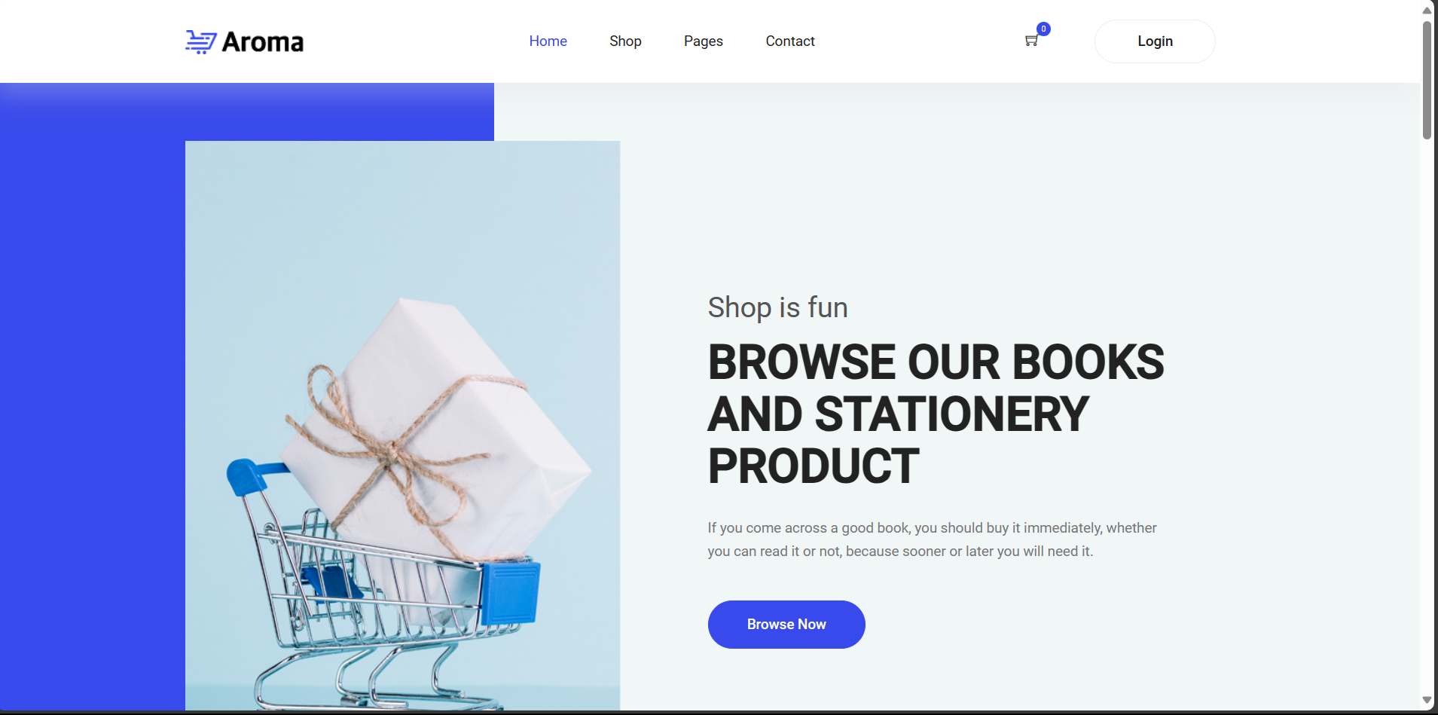

Sau khi khảo sát , nhóm muốn phát triển 1 trang web như trang web trên có những chức năng như :

* **Sản phẩm:**
* Nhập liệu sản phẩm.
* Quản lý danh mục, thương hiệu.
* Quản lý thuộc tính màu sắc – size.
* Tra cứu sản phẩm, bộ lọc cơ bản.
* **Bán hàng tiện lợi:**
* Lưu thông tin khách hàng, kiểm tra hàng hoá.
* Quản lý từ loại hàng đến sản phẩm.

## Quy ước của tài liệu

|  |  |
| --- | --- |
| QUY ƯỚC CHO TIÊU ĐỀ | |
| Font | Times New Roman |
| Kiểu Chữ | Chữ in đậm |
| Cỡ chữ | 18 |

|  |  |  |
| --- | --- | --- |
| QUY ƯỚC CHO NỘI DUNG | | |
| Font | Times New Roman | |
| Kiểu Chữ | Chữ thường | |
| Khoảng cách giữa các dòng | 1.0 | |
| Cỡ chữ | ***Ý lớn*** | 16 |
| ***Nội dung*** | 14 |
| Các phần nhỏ hơn |  | |

## Bảng chú giải thuật ngữ:

|  |  |  |
| --- | --- | --- |
| **STT** | **Thuật ngữ** | **Giải thích** |
| 1 | CSDL | Nơi lưu trữ thông tin và cho phép truy cập |
| 2 | Tester | Người kiểm tra sản phẩm mà lập trình viên làm  ra, để nâng cao chất lượng sản phẩm |
| 3 | Developer | là người chuyên nghiên cứu, phát triển, và viết mã nguồn máy tính để tạo ra các ứng dụng, phần mềm, trang web, hay hệ thống thông tin khác. |
| 4 | Coder | là một từ để chỉ người lập trình, người viết mã nguồn máy tính. Người ta thường sử dụng từ này để mô tả hoạt động của việc tạo ra mã nguồn, chương trình máy tính, hoặc các đoạn mã để thực hiện một nhiệm vụ cụ thể. |
| 5 | Document | Tài liệu dự án, sử dụng trong quá trình xây dựng  hệ thống |
| 6 | User | Người dùng |
| 7 | Admin | Quản lý |
| 8 | Staff | Nhân viên |
| 9 | ERD (Entity  Relationship Diagram) | Là một sơ đồ, thể hiện các thực thể có trong database và mối quan hệ giữa chúng với nhau |
| 10 | Mô hình use  case | Mô tả sự tương tác đặc trưng giữa người dùng bên  ngoài(actor) và hệ thống |
| 11 | Mô hình Activity  Diagram | Là bản vẽ tập trung vào mô tả các hoạt động, lường xử lý bên trong hệ thống |
| 12 | Class Diagram | Cho thấy cấu trúc và quan hệ giữa  các thành phần tạo ra phần mềm |
| 13 | Yêu cầu phi  chức năng | Gồm tất cả các yêu cầu mà yêu cầu  chức năng không có |

## Mục tiêu của đề tài

Với hiện trạng đó là công việc quản lý diễn ra trên, phần mềm, trên giấy, nhưng khối lượng dữ liệu thì ngày lớn, phần mềm "Semicolons_Book_Store" ra đời nhằm mục đích giải quyết những thắc mắc, giúp đỡ cho công việc việc quản lý trở nên đơn giản, hiệu quả và chính xác hơn bằng cách tự động hóa quá trình quản lý các yếu tố liên quan như sản phẩm, khách hàng, nhân viên ....

Mục tiêu đề tài “Semicolons_Book_Store”:

Mục tiêu của đề tài này là hỗ trợ việc quản lý sách và văn phòng phẩm một cách thông minh, xử lý các thao tác nghiệp vụ nhanh chóng, chính xác. mang lại cho người dùng trải nghiệm tốt:

* + - **Nhanh chóng và hiệu quả:** Hầu hết các công việc đều diễn ra trên máy tính, với các đơn vị thao tác. Mọi yêu cầu của khách hàng đều sẽ thực hiện một cách nhanh chóng, không mất nhiều thời gian chờ đợi như trước đây.
    - **Chính xác và đầy đủ:** Các yêu cầu của khách hàng được đáp ứng một cách đầy đủ và chính xác, không có sự sai lệch như khi áp dụng công việc quản lý bằng giấy tờ một cách thủ công như trước kia.
    - **Dễ dàng quản lý:** Người làm công việc quản lý có thể tra cứu tất cả các thông tin trong kho dữ liệu một cách nhanh chóng và kết quả trả về hoàn toàn chính xác và hết sức nhanh chóng.

## Phạm vi đề tài

Phần mềm quản lý sách và văn phòng phẩm với mục tiêu chính của phần mềm là giải quyết sự chậm trễ và sai sót trong việc tìm kiếm sản phẩm và yêu cầu của khách hàng hiện nay. Như quản lý sản phẩm, thống kê, theo dõi đơn hàng 1 cách sát sao. Ngoài ra phần mềm còn đem lại sự tiện lợi và chính xác trong việc thanh toán vì vậy chúng em sẽ phát triển phần mềm có những chức năng sau:

### Admin:

* + Tài khoản:
  + Thông tin
  + Đăng xuất
  + Trang chính
  + Layout web:
    - Banner
    - Danh mục sản phẩm, sản phẩm hot
  + Tài khoản
  + Sản phẩm
  + Danh mục sản phẩm
  + Phản hồi sản phẩm
  + Đơn hàng
  + Giảm giá
* **User**
  + Đăng nhập, đăng xuất, quên mật khẩu, đổi mật khẩu.
  + Thông tin cá nhân.
  + Sản phẩm yêu thích
  + Sản phẩm
* English Books
* Sách Tiếng Việt
* Văn Phòng Phẩm
* Quà lưu niệm
  + Thông tin đơn hàng:
    - Đơn hàng chờ xác nhận.
    - Đã xác nhận.
    - Đang vận chuyển.
    - Vận chuyển thành công.
    - Đơn huỷ.
  + Trang chủ:
    - Xem sản phẩm.
    - Các ưu đãi.
    - Lọc sản phẩm.
    - Tìm kiếm sản phẩm.
  + Giỏ hàng.
  + Sản phẩm yêu thích.
  + Nhận xét sản phẩm.
* **Guest:**
  + Đăng ký, đăng nhập tài khoản.
  + Trang chủ.

## Bố cục tài liệu

|  |  |  |
| --- | --- | --- |
| **STT** | **Đề Mục** | **Giải Thích** |
| 1 | Giới thiệu đề tài hệ thống | Nói lên lý do chọn đề tài, quy ước tài liệu, bảng chú giải  thuật ngữ, mục tiêu và phạm vi đề tài, khảo sát lên kế hoạch và lập các chức năng |
| 2 | Database | Xác định thực thể, chuẩn hóa 1NF,2NF,3NF và thiết kế  ERD |
| 3 | Phân tích và  thiết kế | Mô hình USE CASE và thiết kế giao diện |
| 4 | Các chức năng  của website | Đặc tả các chức năng sẽ có trong hệ thống phân quyền |
| 5 | Các phi chức năng | Phân tích các phi chức năng như tính sẵn sàng, tính bảo mật, chất lượng và nghiệp vụ |
| 6 | Kiểm thử | Kiểm tra hoạt động của các tính năng |

## Khảo sát

Hiện nay, công nghệ thông tin (CNTT) đóng vai trò quan trọng trong sự phát triển của đất nước, đặc biệt là các nước đang phát triển, tiến hành công nghiệp hóa, hiện đại hóa như Việt Nam. Sự bùng nổ thông tin và sự phát triển mạnh mẽ của kỹ thuật số đặt ra yêu cầu cao về việc ứng dụng CNTT vào tất cả các ngành, lĩnh vực, nhằm tối ưu hóa hiệu suất và đáp ứng nhanh chóng các thách thức ngày càng phức tạp.

Cùng với sự phát triển nhanh chóng về phần cứng máy tính, các phần mềm ngày càng trở nên đa dạng, phong phú, hoàn thiện hơn và hỗ trợ hiệu quả cho con người. Các phần mềm hiện nay ngày càng dễ dàng sử dụng với mọi người, thời gian xử lý nhanh chóng và một số nghiệp vụ được tự động hóa cao.

Do vậy, trong việc phát triển phần mềm, cần đáp ứng các tiêu chí sau:

* Tính chính xác và khả năng xử lý nhiều nghiệp vụ thực tế
* Tốc độ
* Giao diện thân thiện
* Mô hình hóa thực tế
* Tính tương thích cao
* Bảo mật cao

Các phần mềm giúp tiết kiệm một lượng lớn thời gian, công sức của con người, nâng cao độ chính xác và hiệu quả trong công việc.

Cụ thể, việc quản lý shop cà phê không thể phát triển mạnh mẽ nếu không có sự hỗ trợ của CNTT. Quá trình quản lý sẽ trở nên phức tạp và đòi hỏi nhiều nguồn lực nhân sự nếu thiếu CNTT. Các công việc như quản lý sản phẩm, quản lý hóa đơn thanh toán, tra cứu, thống kê và hiệu chỉnh thông tin trở nên đặc biệt mất thời gian và công sức khi thực hiện thủ công. Ngoài ra còn có một số khó khăn về lưu trữ một lượng lớn thông tin khá đồ sộ, dễ bị thất lạc, tốn kém.

Những thách thức này có thể được giải quyết hiệu quả thông qua sự ứng dụng linh hoạt của các phần mềm, giúp quản lý trở nên nhanh chóng và hiệu quả hơn.

Nhìn chung, sự kết hợp giữa CNTT và quản lý sách không chỉ mang lại lợi ích về tiết kiệm thời gian và công sức mà còn nâng cao hiệu suất làm việc, đồng thời định hình một xu hướng tích cực trong sự phát triển của ngành công nghiệp và kinh tế toàn cầu.

### Kế hoạch khảo sát của nhóm tôi được tiến hành như sau:

|  |  |  |  |  |
| --- | --- | --- | --- | --- |
| **KẾ HOẠCH KHẢO SÁT** | | | | |
| **Nội dung** | **Thành Viên** | **Từ Ngày** | **Đến ngày** | **Cách thức** |
| 1.Khảo sát Website Semicolons Book Store | Trịnh Duy Bảo,  Lưu Đức Bình | 18/1/2024 | 26/1/2024 | Khảo sát dựa trên website của hệ thống, tìm hiểu các chức năng của website |
| 2.Khảo sát qua internet | Trịnh Duy Bảo,  Lưu Đức Bình | Khảo sát các quy trình nghiệp vụ của các shop bán hàng online |

## Khảo sát website Nhà Sách Sen Hồng (senhong.xyz)

* + - **Trang chủ**
      * **Hiển thị danh mục:**
        + Danh mục
        + Tất cả
        + Sách thiếu nhi
        + Truyện tranh
        + Sách kỹ năng
        + Sách kinh tế
        + ...

### Hiển thị danh sách sản phẩm:

* + - * + Sản phẩm nổi bật.
        + Sản phẩm mới.
        + Sản phẩm bán chạy nhất.
* **Các chức năng của website:**

### Danh mục sản phẩm

|  |  |
| --- | --- |
| **Loại sản phẩm** | **Giá tiền giao động** |
| - Art & Photography  - Biographies & Memoirs  - Business & Economics  - How-to - Self Help  - Children Books | 299.000 VNĐ – 400.000 VNĐ |
| - Dictionary  - Education - Teaching - Fiction - Literature - Magazines | 499.000 VNĐ – 600.000 VNĐ |
| - Medical Books  - Parenting & Relationships  - Refence  - Science - Technology  - History, Politics & Socail Sciences | 199.000 VNĐ – 399.000 VNĐ |

* + - * **Đăng ký:**
      * **Đăng nhập:**
      * **Đăng xuất:**
      * **Đặt hàng:**
        + Không thể đặt hàng không cần đăng nhập.

### Chức năng lọc sản phẩm:

* + - * **Chức năng tìm kiếm sản phẩm:**
        + Tìm kiếm theo tên sản phẩm.
        + Tìm kiếm theo loại sản phẩm.

### Sản phẩm:

* + - * + Tên sản phẩm.
        + Giá
        + Tác giả.
        + Nhà xuất bản
        + Mô tả
        + …

### Order:

* + - * + Giỏ hàng
        + Thanh toán
        + Lịch sử đơn hàng

### Voucher, khuyến mãi

* + - * + Chương trình khuyến mãi holiday
        + Chương trình khuyến mãi black Friday
        + Chương trình khuyến mãi Tết
        + Chương trình khuyến mãi mùa hè
        + Chương trình khuyến mãi mùa giáng sinh
        + …

### Người dùng

* + - * + Thông tin người dùng (họ tên, địa chỉ, số điện thoại,email,giới tính …)

### Quy định và chính sách

### Chính sách quyền riêng tư

* + - * + Semicolons Book Store có nghĩa vụ giữ thông tin của người dùng luôn được an toàn và bảo mật.
        + Người dùng là chủ thể duy nhất có quyền sở hữu và xóa thông tin của mình.
        + Semicolons Book Store sẽ liên tục cập nhật các tính năng mới nhất. Nhằm đáp ứng nhu cầu tối ưu hóa và hỗ trợ tốt nhất cho quyền - riêng tư của người dùng.
        + Semicolons Book Store sẽ có trách nhiệm nếu thông tin riêng tư của người dùng bị rò rỉ.

## Khảo sát qua internet(1)(2)

### Quy trình nhập hàng hoá của các shop nói chung?

Khi cửa hàng hoặc bộ phận kinh doanh của các shop phát hiện tình trạng hết hàng, quy trình quản lý hàng tồn sẽ được kích hoạt. Bộ phận kinh doanh sẽ tiến hành nghiên cứu chi tiết để xác định những mặt hàng cần nhập kho, đồng thời lên kế hoạch chi tiết về số lượng cũng như loại hình đóng gói (ví dụ: số lượng bao, hộp) cần đặt mua. Thông tin đề xuất sau đó sẽ được truyền đến nhà cung cấp thông qua quy trình liên lạc và đàm phán.

Khi các thông tin mua hàng được xác nhận, quy trình nhập hàng sẽ được kích hoạt. Nhà cung cấp sẽ giao hàng đến cửa hàng, và bộ phận kế toán kho sẽ kiểm tra và xác nhận về số lượng và chất lượng của hàng hóa. Các sản phẩm sau đó sẽ được đánh mã để dễ dàng theo dõi và quản lý trong hệ thống kho.

Kế toán kho sẽ tạo phiếu nhập kho, ghi chép chi tiết về hàng hóa, số lượng, và các thông tin liên quan khác. Cập nhật này giúp theo dõi chính xác về quá trình nhập kho và tồn kho. Phiếu nhập kho cũng sẽ được chuyển đến bộ phận kế toán để cập nhật thông tin vào hệ thống kế toán tổng thể của các shop.

* + - * Xác Định Nhu Cầu:
        + Bộ phận kinh doanh và quản lý cửa hàng đánh giá và xác định nhu cầu hàng hóa dựa trên xu hướng bán hàng và yêu cầu của khách hàng.
      * Lập Kế Hoạch Nhập Hàng:
        + Kế hoạch nhập hàng được xây dựng, bao gồm thông tin về số lượng, loại hàng, và thời gian cần nhập để đảm bảo đủ nguồn cung cho cửa hàng.
      * Liên Lạc với Nhà Cung Cấp:
        + Bộ phận mua hàng liên lạc với các nhà cung cấp để đặt hàng và thương lượng điều khoản giao hàng, giá cả và các điều kiện khác.
      * Kiểm Tra Đơn Hàng:
        + Trước khi gửi đơn đặt hàng, bộ phận mua hàng kiểm tra lại thông tin để đảm bảo chính xác về loại hàng, số lượng và giá cả.
      * Giao Tiếp với Kế Toán:
        + Thông tin về đơn đặt hàng được gửi đến bộ phận kế toán để chuẩn bị cho quá trình thanh toán và cập nhật vào hệ thống.
      * Nhập Hàng:
        + Khi đơn hàng được xác nhận, nhà cung cấp tiến hành giao hàng tới cửa hàng. Bộ phận kế toán và nhân viên nhận hàng kiểm tra lại về số lượng và chất lượng.
      * Đánh Mã và Lưu Trữ:
        + Các sản phẩm sau khi kiểm tra sẽ được đánh mã để dễ dàng theo dõi. Thông tin về hàng hóa được lưu trữ trong hệ thống kho.
      * Phiếu Nhập Kho và Cập Nhật Kế Toán:
        + Phiếu nhập kho được tạo ra và thông tin về hàng hóa được cập nhật vào hệ thống kế toán để theo dõi chi tiết về nhập kho và tồn kho.
      * Hiển Thị Sản Phẩm:
        + Các sản phẩm mới được sắp xếp trên kệ hàng và hiển thị một cách hấp dẫn để thu hút sự chú ý của khách hàng.
      * Quản Lý Tồn Kho:
* Bộ phận quản lý theo dõi tồn kho và thực hiện các biện pháp để duy trì sự đa dạng sản phẩm và tránh tình trạng quá tồn kho hoặc hết hàng

### Cách quản lý nhân viên tại cửa hàng?

* + - * Tạo Môi Trường Làm Việc Thuận Lợi:
        + Thiết lập không gian làm việc thoải mái, sáng tạo và động lực.
        + Khuyến khích sự giao tiếp và gắn kết trong nhóm nhân viên.
      * Đào Tạo và Phát Triển:
        + Cung cấp chương trình đào tạo liên tục để nâng cao kỹ năng và hiểu biết của nhân viên.
        + Tạo cơ hội phát triển sự nghiệp bên trong tổ chức.
      * Xây Dựng Đội Ngũ Đa Dạng:
        + Khuyến khích sự đa dạng trong đội ngũ nhân viên để tạo ra một môi trường đa văn hóa và sáng tạo.
        + Tạo điều kiện cho mọi người cảm thấy chấp nhận và được tôn trọng.
      * Quản Lý Hiệu Suất:
        + Thiết lập mục tiêu rõ ràng và đo lường hiệu suất cá nhân và nhóm.
        + Cung cấp phản hồi định kỳ và khuyến khích nhân viên phát triển.
      * Tạo Không Gian Đối Thoại:
        + Mở cửa để nhân viên có thể chia sẻ ý kiến, đề xuất và thảo luận với quản lý.
        + Tổ chức cuộc họp định kỳ để giải quyết vấn đề và cải thiện quá trình làm việc.
      * Khuyến Khích Tinh Thần Đội Nhóm:
        + Tổ chức các sự kiện và hoạt động nhóm để tăng cường tinh thần đồng đội.
        + Tạo cơ hội cho nhân viên làm việc cùng nhau ngoài giờ làm việc.
      * Chăm Sóc Nhân Viên:
        + Cung cấp các chính sách phúc lợi nhân viên để chăm sóc cho sức khỏe và sự phát triển cá nhân.
        + Tạo điều kiện làm việc thoải mái và tích cực.

### Quản lý hàng hóa tại shop

* + - * Quản lý không gian làm việc:
        + Thiết kế không gian sao cho thoải mái và thuận tiện cho nhân viên và khách hàng.
        + Kết hợp giữa khu vực ngồi và khu vực hiển thị sản phẩm để tạo không gian mở và thân thiện.
      * Quản lý tồn kho:
        + Duy trì sự đa dạng sản phẩm và đảm bảo sản phẩm luôn tươi mới và độc đáo.
        + Chọn lựa cẩn thận các sản phẩm để đáp ứng sở thích đa dạng của khách hàng.
      * Sắp xếp sản phẩm:
        + Sắp xếp sản phẩm không chỉ là bài trí mà còn là cách kể một câu chuyện về từng sản phẩm.
        + Đặt sản phẩm vào vị trí chiến lược để thuận tiện và chia sẻ câu chuyện và đam mê với khách hàng.
      * Tạo trải nghiệm thú vị:
        + Tạo không gian không chỉ để mua sắm mà còn để trải nghiệm, kết hợp giữa việc uống cà phê và khám phá câu chuyện đằng sau mỗi sản phẩm.
        + Mỗi sản phẩm không chỉ là hàng hoá mà còn là một phần của trải nghiệm thú vị và đầy ý nghĩa.
      * Chia sẻ câu chuyện lớn:
        + Mỗi sản phẩm là một cửa sổ mở ra với những hành trình và nguồn gốc độc đáo.
        + Tạo ra một không gian không chỉ để uống cà phê mà còn để thưởng thức và tận hưởng hương vị đặc trưng của các shop

### Quy trình bán hàng của shop?

* Xác Định Kế Hoạch Bán Hàng:
  + Chia kế hoạch bán hàng thành ba loại: bán buôn, bán theo dự án và bán lẻ để đáp ứng nhu cầu đa dạng của khách hàng.
* Chia Thành Hai Hình Thức Bán Hàng:
  + Bán Hàng Trực Tiếp:
    - Khách hàng đến cửa hàng và được tư vấn bởi nhân viên bán hàng.
    - Sau khi chọn mặt hàng, khách hàng thanh toán và nhận phiếu.
    - Kho xuất hàng sẽ chuẩn bị và giao hàng cho khách hàng.
    - Nhân viên bán hàng giao bảo hành và hóa đơn.
  + Bán Hàng Trực Tuyến:
    - Quản lý đăng thông tin sản phẩm trực tuyến, bao gồm thông số kỹ thuật, khuyến mãi, tình trạng, và giá cả.
    - Khách hàng đăng nhập để thêm sản phẩm vào giỏ hàng và chọn phương thức thanh toán.
    - Thanh toán có thể thực hiện qua chuyển khoản hoặc tài khoản trực tuyến.
    - Hệ thống tự động tạo hóa đơn và bảo hành.
    - Sản phẩm được gửi đến địa chỉ khách hàng.
* Quản Lý Hóa Đơn và Bảo Hành:
  + Phòng kế toán tạo hóa đơn và lưu trữ trong hệ thống.
  + Bảo hành được quản lý và ghi chép chi tiết, có thể kèm theo sản phẩm hoặc được gửi qua email.
* Đăng Thông Tin và Thông Báo Khuyến Mãi:
  + Cập nhật thông tin sản phẩm và các chương trình khuyến mãi trên các kênh trực tuyến của cửa hàng.
  + Gửi thông báo về các sự kiện và khuyến mãi đặc biệt cho khách hàng đã đăng ký.
* Quản Lý Kho và Xuất Nhập Hàng:
  + Kho hàng theo dõi tồn kho và tự động cập nhật khi có đơn hàng mới.
  + Chuẩn bị hàng hóa cho đơn hàng và ghi lại quá trình xuất nhập hàng.
* Chăm Sóc Khách Hàng:
  + Cung cấp dịch vụ chăm sóc khách hàng để giải đáp thắc mắc và xử lý khiếu nại.
  + Liên tục thu thập phản hồi từ khách hàng để cải thiện dịch vụ.

### Thu thập thông tin khách hàng?

* + - * Định rõ Mục Tiêu Thu Thập Thông Tin:
        + Xác định mục đích chính của việc thu thập thông tin khách hàng, có thể là để cải thiện dịch vụ, tối ưu hóa chiến lược tiếp thị, hoặc xây dựng mối quan hệ chặt chẽ hơn với khách hàng.
      * Sử Dụng Các Kênh Tiếp Cận Khách Hàng:
        + Tận dụng các kênh trực tuyến và ngoại tuyến để thu thập thông tin, bao gồm trang web, ứng dụng di động, các sự kiện tại cửa hàng, và các chương trình khuyến mãi.
      * Biểu Mẫu và Giao Diện Thuận Lợi:
        + Tạo các biểu mẫu thu thập thông tin trên trang web hoặc trong ứng dụng di động, đảm bảo giao diện thuận lợi và dễ sử dụng để khuyến khích khách hàng cung cấp thông tin.
      * Xác Minh Danh Tính:
        + Sử dụng các phương tiện xác minh danh tính như email, số điện thoại hoặc tài khoản đăng nhập để đảm bảo thông tin thu thập chính xác.
      * Khuyến Khích Đăng Ký Thành Viên:
        + Tạo chương trình khuyến mãi hoặc ưu đãi đặc biệt để khuyến khích khách hàng đăng ký thành viên, giúp theo dõi và tích hợp thông tin một cách hiệu quả.
      * Quản lý An Toàn Thông Tin:
        + Bảo vệ thông tin khách hàng bằng cách sử dụng các biện pháp bảo mật, tuân thủ các quy định về quyền riêng tư, và đảm bảo sự minh bạch về việc sử dụng thông tin.
      * Tích Hợp Hệ Thống CRM:
        + Sử dụng hệ thống quản lý mối quan hệ khách hàng (CRM) để theo dõi thông tin và tạo ra chiến lược tương tác cá nhân hóa.
      * Tổ Chức và Phân Tích Thông Tin:
        + Tổ chức thông tin khách hàng một cách có tổ chức, và sử dụng công nghệ phân tích dữ liệu để rút ra thông điệp và xu hướng quan trọng từ dữ liệu thu thập được.
      * Liên Tục Tối Ưu Hóa:
        + Liên tục cập nhật chiến lược thu thập thông tin dựa trên phản hồi của khách hàng và thay đổi trong ngành công nghiệp.

### Thống kê bán hàng

* + - * Doanh Thu Hàng Ngày/Tháng/Năm:
        + Ghi chép và tổng hợp doanh thu từ các cửa hàng của các shop theo các khoảng thời gian như ngày, tháng, và năm.
      * Thống Kê Sản Phẩm Bán Chạy:
        + Xác định sản phẩm nổi bật và có doanh số bán cao nhất. Thống kê này có thể giúp quyết định về tồn kho, quảng cáo và chiến lược giảm giá.
      * Phân Tích Doanh Số Bán Theo Kênh:
        + Phân tích doanh số bán qua các kênh như cửa hàng trực tiếp, trang web, ứng dụng di động, và các kênh bán hàng trực tuyến khác.
      * Khách Hàng Mới và Khách Hàng Thường Xuyên:
        + Xác định tỷ lệ khách hàng mới và khách hàng thường xuyên để đo lường hiệu suất chiến lược giữ chân khách hàng.
      * Tỉ Lệ Chuyển Đổi:
        + Tính toán tỉ lệ chuyển đổi từ lượt xem sản phẩm thành đơn đặt hàng, giúp đánh giá hiệu suất của trang web và chiến lược tiếp thị.
      * Đánh Giá Hiệu Quả Quảng Cáo:
        + Đối chiếu doanh số bán với chiến dịch quảng cáo cụ thể để đo lường hiệu quả và xác định chiến lược quảng cáo tiếp theo.
      * Thống Kê Đơn Hàng và Giá Trị Trung Bình:
        + Phân tích số lượng đơn hàng, giá trị trung bình của mỗi đơn hàng để hiểu rõ biểu đồ mua sắm của khách hàng.
      * Tỷ Lệ Hoàn Trả và Đổi Trả:
        + Kiểm tra tỷ lệ hoàn trả và đổi trả để đánh giá chất lượng sản phẩm và dịch vụ khách hàng.
      * Phân Loại Sản Phẩm:
        + Thống kê doanh số bán của từng loại sản phẩm hoặc danh mục để xác định xu hướng và ưu tiên hàng hóa.
      * Thống Kê Theo Địa Điểm:
        + Nếu có nhiều cửa hàng, thống kê doanh số bán của từng địa điểm để hiểu rõ sự khác biệt giữa các chi nhánh.
      * Phân Tích Thời Gian:
        + Thực hiện phân tích thời gian để xác định các mùa bán hàng, sự ảnh hưởng của các sự kiện đặc biệt, và điều chỉnh chiến lược kinh doanh.

### Tư vấn khách hàng

* + - * Chào Đón Nhiệt Tình:
        + Nhân viên tư vấn sẽ chào đón khách hàng với sự nhiệt tình và thân thiện, tạo ra một bầu không khí thoải mái và thân thiện ngay từ lúc đầu.
      * Hiểu Rõ Nhu Cầu Khách Hàng:
        + Khi tiếp xúc với khách hàng, nhân viên tư vấn sẽ thể hiện sự quan tâm và lắng nghe để hiểu rõ nhu cầu và sở thích của họ về sách.
      * Giới Thiệu Sản Phẩm:
        + Nhân viên tư vấn sẽ giới thiệu về các sản phẩm về sách, từng loại, và theo sở thích để giúp khách hàng lựa chọn phù hợp với cuốn sách của họ.
      * Hướng Dẫn Đặt Hàng:
        + Nếu khách hàng cần hỗ trợ trong việc chọn lựa, nhân viên tư vấn sẽ hướng dẫn cách đặt hàng theo ý muốn của khách.
      * Tư Vấn Phù Hợp với Yêu cầu và Sở Thích:
        + Dựa trên sở thích cá nhân, nhân viên tư vấn có thể đề xuất những cuốn sách phù hợp với khách hàng.
      * Giải Đáp Thắc Mắc và Cung Cấp Thông Tin Thêm:
        + Nhân viên tư vấn sẽ sẵn lòng giải đáp mọi thắc mắc về cuốn sách, từ nguồn gốc đến tác giả, đồng thời cung cấp thêm thông tin về các sự kiện liên quan đến sách, chương trình khuyến mãi hoặc ưu đãi đặc biệt.
      * Tạo Trải Nghiệm Mua Sắm:
        + Quá trình tư vấn không chỉ là việc bán hàng mà còn là tạo ra một trải nghiệm mua sắm đặc biệt, khuyến khích khách hàng quay lại và trải nghiệm thêm các sản phẩm mới.
      * Chăm Sóc Khách Hàng Sau Bán Hàng:
        + Sau khi khách hàng đã đặt hàng, nhân viên tư vấn có thể tiếp tục chăm sóc bằng cách đảm bảo rằng đồ uống đáp ứng đúng mong đợi và hỏi ý kiến phản hồi.

### Phương thức thanh toán

* + - * Thanh Toán Bằng Tiền Mặt:
        + Khách hàng có thể thanh toán bằng tiền mặt khi đến cửa hàng. Nhân viên thu ngân sẽ nhận và xử lý thanh toán của khách hàng một cách nhanh chóng.
      * Thanh Toán Bằng Thẻ Ngân Hàng:
        + Các shop chấp nhận thanh toán bằng thẻ ngân hàng, bao gồm cả thẻ ghi nợ và thẻ tín dụng. Khách hàng chỉ cần đưa thẻ của mình cho nhân viên thu ngân để tiến hành thanh toán.
      * Thanh Toán Qua Ứng Dụng Di Động:
        + Các shop hỗ trợ các ứng dụng thanh toán di động như Apple Pay, Samsung Pay, hoặc Google Pay. Khách hàng có thể sử dụng điện thoại thông minh của mình để thanh toán một cách tiện lợi và an toàn.
      * Thanh Toán Trực Tuyến:
        + Khách hàng có thể sử dụng các phương thức thanh toán trực tuyến qua trang web hoặc ứng dụng di động của các shop. Các cổng thanh toán an toàn và được tích hợp để đảm bảo giao dịch trực tuyến được thực hiện một cách dễ dàng và bảo mật.
      * Sử Dụng Ưu Đãi và Thẻ Thành Viên:
        + Các shop thường xuyên cung cấp các ưu đãi và chính sách tích điểm cho các thành viên. Khách hàng có thể sử dụng thẻ thành viên hoặc mã ưu đãi để được giảm giá hoặc tích điểm cho các đơn hàng.
      * Voucher và Mã Giảm Giá:
        + Khách hàng có thể thanh toán bằng cách sử dụng các voucher hoặc mã giảm giá được cung cấp bởi các shop. Những mã này có thể được nhập khi thanh toán để nhận được ưu đãi hoặc giảm giá.

### Các hoạt động giảm giá, khuyến mại

* + - * Chương Trình Thẻ Thành Viên:
        + Các shop cung cấp thẻ thành viên để khách hàng có thể tích điểm và nhận ưu đãi đặc biệt. Điều này có thể bao gồm giảm giá trực tiếp, quà tặng, hoặc ưu đãi đặc quyền cho các thành viên thân thiết.
      * Chương Trình Tích Điểm:
        + Khách hàng có thể tích điểm mỗi khi mua hàng, và sau một số lượng nhất định các điểm, họ có thể đổi chúng thành giảm giá hoặc quà tặng.
      * Ưu Đãi Đặc Biệt cho Ngày Lễ và Dịp Đặc Biệt:
        + Các shop thường tổ chức các chương trình khuyến mãi dành cho các dịp đặc biệt như Tết, Quốc Khánh, Giáng Sinh, hay các sự kiện đặc biệt khác. Những ưu đãi này có thể bao gồm giảm giá, combo đặc biệt, hoặc quà tặng.
      * Chương Trình Giảm Giá Thường Xuyên:
        + Các shop có thể áp dụng các chương trình giảm giá thường xuyên cho một số sản phẩm hoặc thức uống cụ thể. Điều này giúp kích thích doanh số bán hàng và tạo sự hứng thú từ phía khách hàng.
      * Ưu Đãi Cho Sinh Viên và Nhân Viên Công Ty:
        + Các shop thường có chính sách ưu đãi đặc biệt cho sinh viên và nhân viên các công ty đối tác. Điều này có thể bao gồm giảm giá hoặc các ưu đãi khác.
      * Khuyến Mãi Trên Ứng Dụng Di Động:
        + Các shop có thể cung cấp các mã giảm giá hoặc ưu đãi đặc biệt thông qua ứng dụng di động của mình để khuyến khích việc sử dụng ứng dụng và tạo sự thuận tiện cho khách hàng

## Kết luận

Dựa trên kết quả khảo sát, nhóm của chúng em nhận thức sâu sắc về tầm quan trọng của công nghệ thông tin và thương mại điện tử trong môi trường kinh doanh ngày nay. Thương mại điện tử không chỉ là một công cụ linh hoạt và tiện lợi mà còn đóng vai trò quan trọng trong việc nâng cao hiệu suất quy trình kinh doanh. Qua việc thực hiện đề tài "Website bán Sách" chúng em đã chứng kiến sức hấp dẫn mạnh mẽ của nền tảng trực tuyến, không chỉ là một công cụ quảng bá mà còn là yếu tố tối ưu hóa trải nghiệm mua sắm cho khách hàng.

Dựa vào khảo sát hai app trên nhóm chúng em đã xác định được những chức năng của hệ thống “Semicolons Book Store” như sau:

|  |  |  |
| --- | --- | --- |
| **STT** | **Chức Năng** | **Cách Thức** |
| 1 | Đăng nhập | Dùng tài khoản và mật khẩu đã đăng ký |
| 2 | Đăng xuất | Nhấn đăng xuất để thoát hệ thống |
| 3 | Tài khoản | Tạo tài khoản khách hàng yêu cầu thông tin bắt buộc: họ tên, email, số điện thoại. Nhân viên chỉ duyệt đơn hàng trong trang Admin. Quản trị viên mới thêm thông tin, sửa lỗi, xem chi tiết tài khoản và lịch sử đơn. Khi quản trị viên nghỉ, thông tin có thể ẩn. |
| 4 | Sản phẩm | Khi quản trị viên nhấn "Thêm", họ nhập tên, mô tả sản phẩm và chọn danh mục. Sau khi nhấn "Lưu", sản phẩm được tạo, nhưng trạng thái là ẩn do chưa có hình và kích cỡ. Để hiện sản phẩm, quản trị viên cần thêm hình và kích cỡ, sau đó trạng thái sẽ chuyển sang hiển thị tự động. |
| 5 | Danh mục sản phẩm | Sẽ có những thông tin về: tên danh mục  Cũng có những chức năng thêm, sửa, xóa, tìm kiếm danh mục. |
| 6 | Đánh giá sản phẩm | Sẽ hiển thị các đánh giá sản phẩm của khách hàng  Quản trị viên có thể ẩn những đánh giá sản phẩm nào chưa phù hợp |
| 7 | Đơn hàng | Khách hàng mua sản phẩm và đơn hàng sẽ được nhân viên và quản trị viên sẽ vào duyệt đơn hàng. |
| 8 | Giảm giá | Cũng có những chức năng thêm, sửa, tìm kiếm mã giảm giá |
| 9 | Giỏ hàng | Khách hàng có tài khoản sẽ được mua những sản phẩm vào giỏ hàng, tăng giảm số lượng sản phẩm trong giỏ hàng  Nếu không thích thì có thể xóa sản phẩm khỏi giỏ hàng |
| 10 | Thanh toán | Người dùng sau khi thêm sản phẩm vào giỏ hàng thành công và có nhu cầu mua sản phẩm thì sẽ thanh toán |
| 11 | Sản phẩm yêu thích | Khi khách hàng mua sản phẩm có một biểu tượng hình trái tim Khi nhấn vào biểu tượng này,sản phẩm đó sẽ được thêm vào danh sách sản phẩm yêu thích của khách hàng |
| 12 | Nhận xét sản phẩm | Người dùng sau khi mua hàng thành công thì có thể thêm nhận xét về sản phẩm |
| 13 | Tìm kiếm sản phẩm | Người dùng sẽ tìm kiếm sản phẩm mà mình mong muốn |
| 14 | Lọc sản phẩm | Người dùng sẽ lọc sản phẩm theo các thuộc tính mình mong muốn: tên sản phẩm, loại sản phẩm,… |

## Khởi tạo và lập kế hoạch

### Khởi tạo dự án

* + **Các hoạt động**

|  |  |  |
| --- | --- | --- |
| **Đội Ngũ Ban Đầu** | | |
| **Họ Tên** | **Nhiệm Vụ** | **Ghi Chú** |
| Trịnh Duy Bảo  (Nhóm Trưởng) | Front-End Developer , Back-End Developer, Designer, Document |  |
| Lưu Đức Bình | Back-End Developer, Designer , Document, Tester |  |

* **Xây dựng các nguyên tắc quản lý trong dự án:**
  + Họp đúng giờ quy định
  + Tuân thủ các quy tắc đặt ra trong dự án
  + Báo cáo tiến độ dự án hàng ngày hàng tuần

### Liệt kê kế hoạch đối với toàn bộ dự án như thời gian bắt đầu và các giai đoạn dự kiến hoàn thiện:

* + Dự án bắt đầu vào ngày 18/01/2024
  + Ngày dự kiến kết thúc ngày 31/03/2024
* ***Dự án được chia thành 4 phần:***

|  |  |  |  |
| --- | --- | --- | --- |
| **STT** | **Tên công việc** | **Người thực hiện** | **Ngày hoàn thành** |
| **I.Phân tích và thiết kế hệ thống** | | | |
| 1 | Khảo sát và đánh giá dự án | Bảo | 19/01/2024 |
| Bình | 19/01/2024 |
| 2 | Xác định các yêu cầu và nghiệp vụ bài toán | Bảo | 22/01/2024 |
| Bình | 22/01/2024 |
| 3 | Phân tích các luồng và chức năng | Bảo | 24/01/2024 |
| Bình | 24/01/2024 |
| 4 | Thiết kế Use case | Bảo | 26/01/2024 |
| 5 | Thiết kế Database | Bảo | 27/01/2024 |
| Bình | 27/01/2024 |
| 6 | Vẽ sơ đồ ERD | Bảo | 30/01/2024 |
| 7 | Chuẩn hóa cơ sở dữ liệu | Bình | 02/02/2024 |
|
| 8 | Thiết kế Class Diagram | Bảo | 03/02/2024 |
| 10 | Làm document dự án | Bảo | 03/02/2024 |
| Bình | 03/02/2024 |
| II.Thiết Kế Giao Diện | | | |
| 11 | Thiết kế giao diện đăng nhập | Bảo | 18/02/2024 |
| 12 | Thiết kế giao diện màn hình trang chủ | Bảo | 18/02/2024 |
| 13 | Thiết kế giao diện chính | Bảo | 19/02/2024 |
| 14 | Thiết kế giao diện quên mật khẩu | Bảo | 19/02/2024 |
| 15 | Thiết kế giao diện đổi mật khẩu | Bảo | 19/02/2024 |
| 16 | Thiết kế giao diện thống kê | Bảo | 21/02/2024 |
| 17 | Thiết kế giao diện quản lý người dùng | Bảo | 21/02/2024 |
| 18 | Thiết kế giao diện quản lý sản phẩm | Bảo | 21/02/2024 |
| 19 | Thiết kế giao diện quản lý khuyến mãi | Bảo | 21/02/2024 |
| 20 | Thiết kế giao diện quản lý danh mục | Bảo | 21/02/2024 |
| 21 | Thiết kế giao diện quản lý đơn hàng | Bảo | 25/02/2024 |
| 22 | Thiết kế giao diện quản lý phân loại | Bảo | 25/02/2024 |
| 23 | Thiết kế giao diện trang chủ | Bảo | 28/02/2024 |
| 24 | Thiết kế giao diện hiển thị sản phẩm | Bảo | 28/02/2024 |
| 25 | Thiết kế giao diện quản lý phân loại | Bảo | 28/02/2024 |
| 26 | Thiết kế giao diện thanh toán | Bảo | 28/02/2024 |
| III.Lập Trình Chức Năng | | | |
| 27 | Chức năng đăng nhập | Duy | 17/03/2024 |
| 28 | Chức năng quên mật khẩu |  |  |
| 29 | Chức năng đổi mật khẩu | Bình | 17/03/2024 |
| 30 | Chức năng đăng ký | Bình | 17/03/2024 |
| 31 | Chức năng quản lý tài khoản | Bình | 21/02/2024 |
| 32 | Chức năng quản lý sản phẩm | Bình | 22/02/2024 |
| 33 | Chức năng quản lý danh mục | Bình | 23/02/2024 |
| 34 | Chức năng quản lý đánh giá sản phẩm | Bình | 24/02/2024 |
| 35 | Chức năng quản lý đơn hàng | Bảo + Bình | 03/03/2024 |
|
| 36 | Chức năng giảm giá | Bình | 03/03/2024 |
| 38 | Chức năng quản lý phân loại sản phẩm (Size) | Bảo | 29/02/2024 |
| 41 | Chức năng hiển thị sản phẩm, chi tiết sản phẩm, bộ lọc | Bảo | 28/02/2024 |
|
| 42 | Chức năng thanh toán | Bình | 30/03/2024 |
|
| 43 | Chức năng quản lý giỏ hàng | Duy | 18/03/2024 |

### Xác định Đối tượng sử dụng hệ thống

* + Khảo sát cho thấy, hệ thống sẽ được sử dụng bởi bốn đối tượng chính, bao gồm:
    - Quản lý cửa hàng cà phê: Sử dụng hệ thống để quản lý hoạt động kinh doanh, theo dõi doanh thu, quản lý nhân viên,...
    - Nhân viên: Sử dụng hệ thống để nhận đươn hàng, giao hàng, quản lý đơn hàng,...
    - Khách hàng ghé thăm: Sử dụng hệ thống để tham khảo thông tin sản phẩm,…
    - Khách hàng mua hàng: Sử dụng hệ thống để xem sản phẩm, đặt hàng, thanh toán, hưởng ưu đãi,...

### Phương pháp phát triển phần mềm

Trong bối cảnh ngành công nghệ phát triển sôi động, những phương pháp phát triển phần mềm theo cách truyền thống ngày càng bộc lộ nhiều hạn chế, khiến tỷ lệ các dự án thất bại cao. Nhận ra vấn đề đó, chúng tôi đã lựa chọn những phương pháp phát triển phần mềm hiện đại, linh hoạt hơn để thích ứng với dự án. Vì vậy, chúng tôi chọn mô hình Agile để phát triển ứng dụng.

* + **Agile** là một phương pháp phát triển phần mềm linh hoạt, dựa trên sự tương tác thường xuyên giữa các bên liên quan, bao gồm khách hàng, nhà phát triển và quản lý dự án. Phương pháp này giúp các dự án phần mềm được phát triển theo từng giai đoạn nhỏ, được kiểm tra và phản hồi thường xuyên, giúp đảm bảo sản phẩm đáp ứng tốt nhất nhu cầu của người dùng.
  + **Ưu điểm:**

Là giúp các dự án có mục tiêu linh hoạt được phát triển theo từng giai đoạn nhỏ, được kiểm tra và phản hồi thường xuyên, giúp đảm bảo sản phẩm đáp ứng tốt nhất nhu cầu của người dùng.

* + **Nhược điểm:**

Là thời hạn và chi phí của dự án khó xác định chính xác, và tất cả các bên liên quan đều phải tham gia tích cực vào tiến độ hàng ngày để đảm bảo dự án được triển khai đúng kế hoạch.

## Bối cảnh của sản phẩm

Trong thời đại công nghệ số, khi mọi người ngày càng bận rộn với công việc và cuộc sống, nhu cầu sở thích và thư giãn, tìm cho mình một nhu cầu để nâng cao bản thân. Điều này dẫn đến sự xuất hiện của các cửa hàng sách, đáp ứng nhu cầu của khách hàng.

Nắm bắt nhu cầu thiết yếu đó, chúng tôi đã tạo ra website quản lý tiệm sách, giúp các chủ cửa hàng dễ dàng hơn trong việc quản lý cửa hàng và phục vụ khách hàng theo nhu cầu của họ. Website cung cấp các tính năng như: quản lý đơn hàng, quản lý nhân viên, quản lý sản phẩm,... giúp chủ cửa hàng tiết kiệm thời gian và công sức.

## Cơ cấu dự án

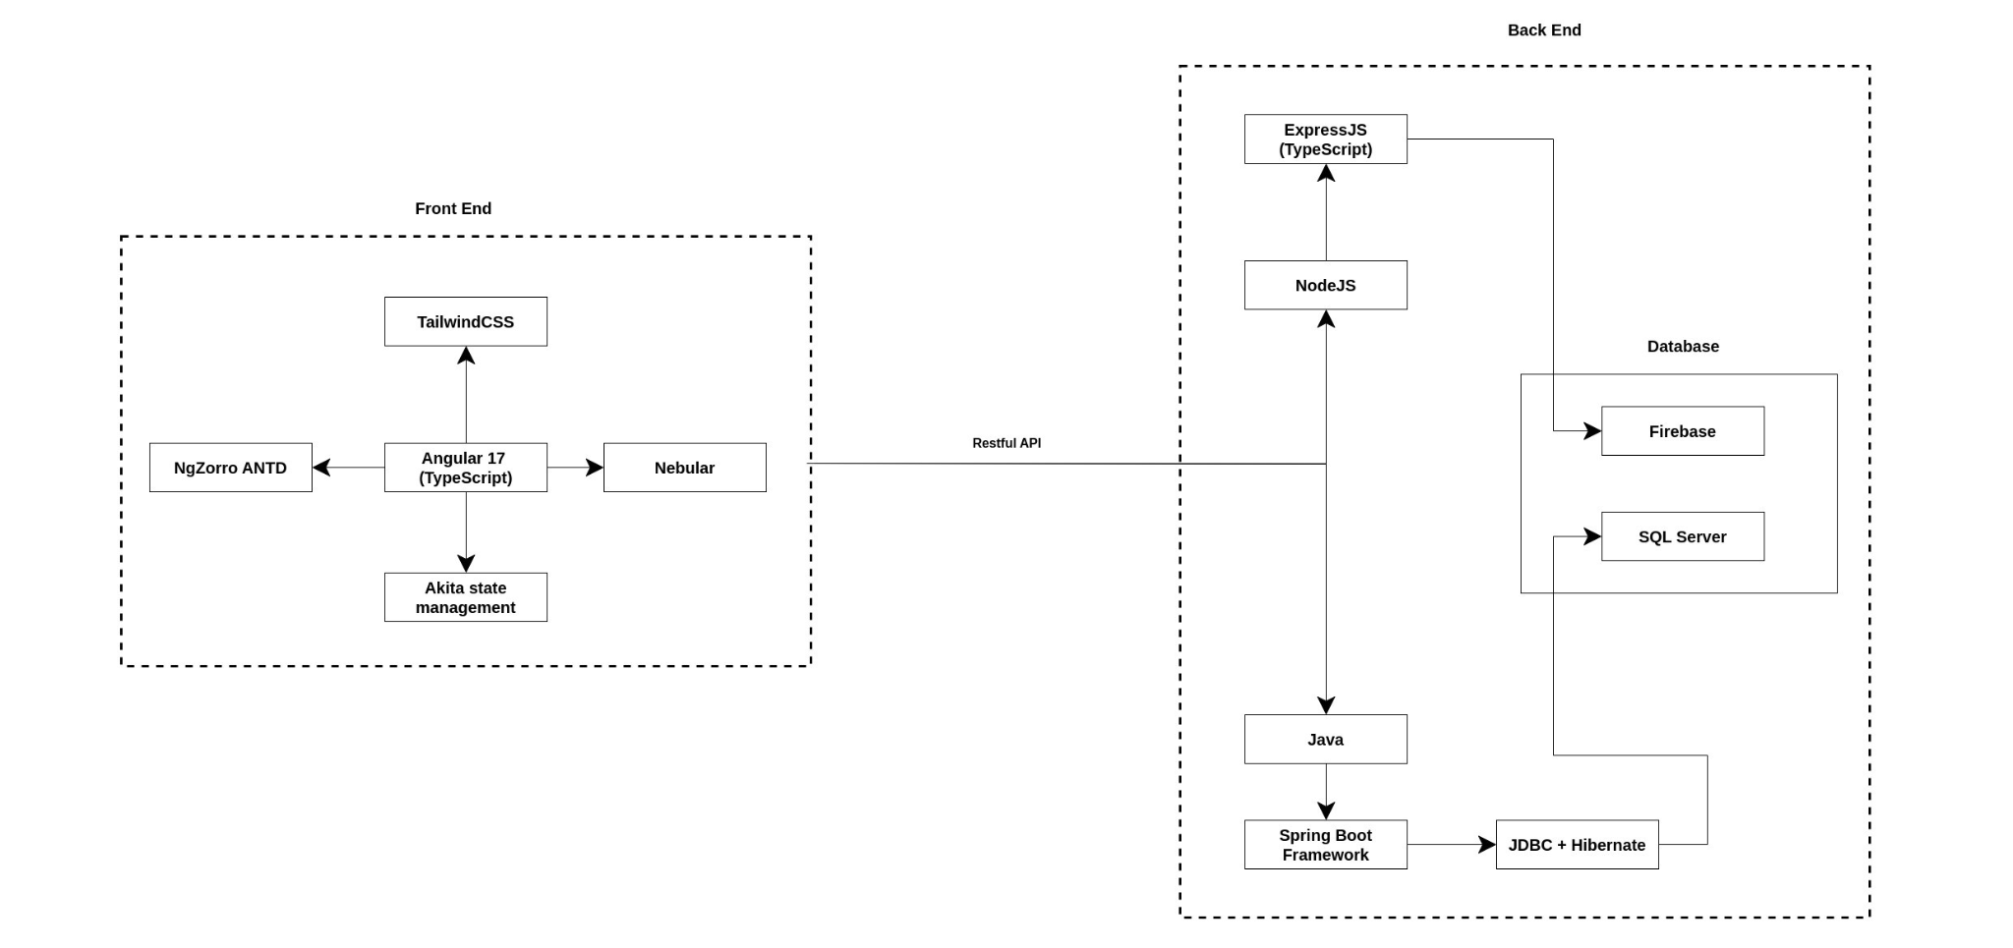

*Hình 1-4: Biểu Đồ Cơ Cấu Dự Án*

## Sitemap admin

*Hình 1-5:* Sitemap admin

* 1. **Sitemap client**

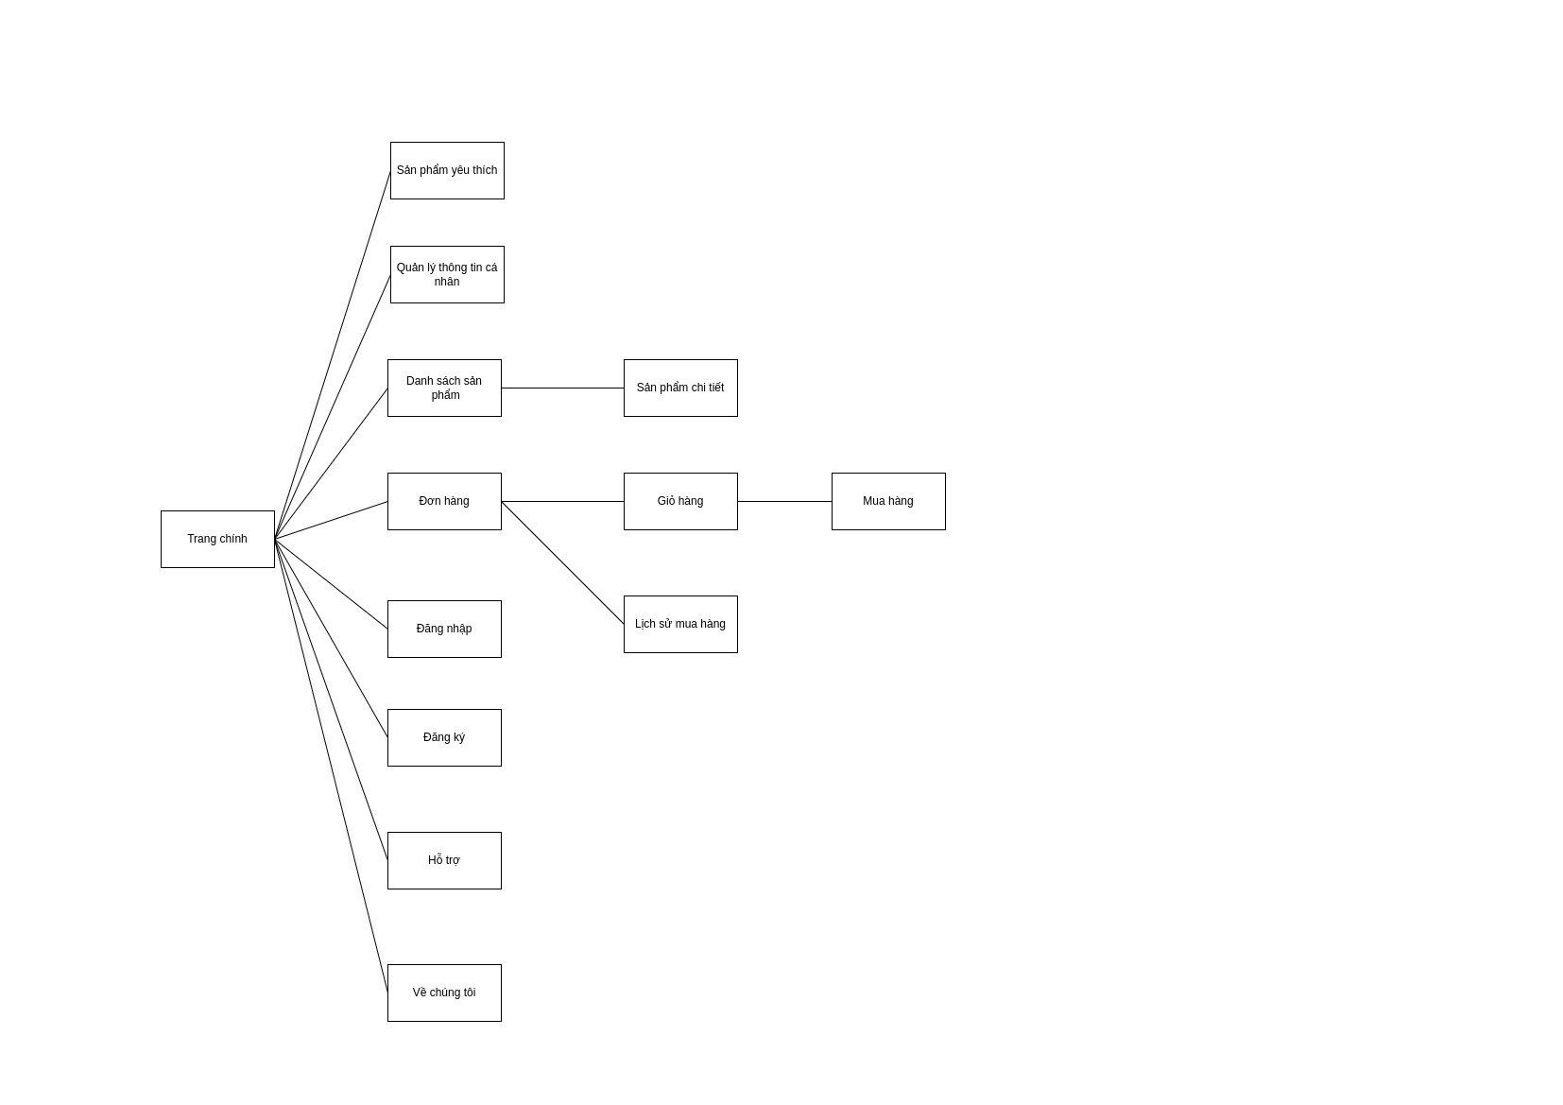

*Hình 1-5:* Sitemap client

## Đặc Điểm Của Người Sử Dụng

Dựa trên nhu cầu và khả năng sử dụng, chúng tôi đã chia người dùng hệ thống thành ba nhóm: quản trị viên, nhân viên và người mua.

* Quản trị viên là người quản lý toàn bộ hệ thống, bao gồm quản lý các thông tin cơ bản như tài khoản, sản phẩm, đơn hàng,... Ngoài ra, admin còn có trách nhiệm giải quyết các vấn đề phát sinh trong quá trình sử dụng hệ thống, giao hàng cho các đơn vị vận chuyển.
* Nhân viên là người quản lý hoạt động của gian hàng của mình, bao gồm duyệt đơn hàng,... Nhân viên cũng có trách nhiệm giải quyết các vấn đề phát sinh trong quá trình sử dụng hệ thống.
* Người mua là người sử dụng sản phẩm của hệ thống, bao gồm cung cấp thông tin cá nhân, thanh toán và nhận hàng, đánh giá sản phẩm. Người mua có thể liên hệ với admin hoặc nhân viên để giải quyết các vấn đề phát sinh trong quá trình sử dụng hệ thống.

## Môi trường vận hành

Yêu cầu hệ thống tối thiểu và khuyến nghị:

|  |  |
| --- | --- |
| Công nghệ | Java SDK 16, SQL Server, Spring Tool Suite, Visual Studio Code,… |
| Ram | 8GB |
| Đĩa cứng | SSD 128GB |
| Hệ điều hành | WIN 8 trở lên |

## Mô hình công nghệ

*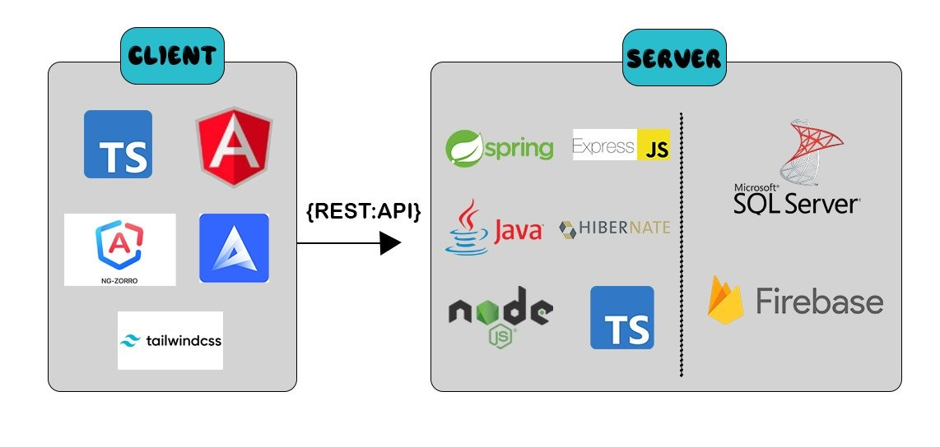Hình 1-5: Mô hình công nghệ*

## Các ràng buộc về thực thi và thiết kế:

### Các ràng buộc thực tế của hệ thống bao gồm:

### Giao diện cần phải đơn giản, dễ sử dụng, phù hợp với nhu cầu của người dùng.

### Kích thước của CSDL phải đủ lớn để lưu trữ tất cả thông tin cần thiết.

### Sản phẩm cần được bàn giao đúng thời hạn và địa điểm đã thỏa thuận.

### Phần mềm cần chạy ổn định trên hệ điều hành Windows.

# PHẦN 2: DATABASE

## ERD

### Chú Thích:

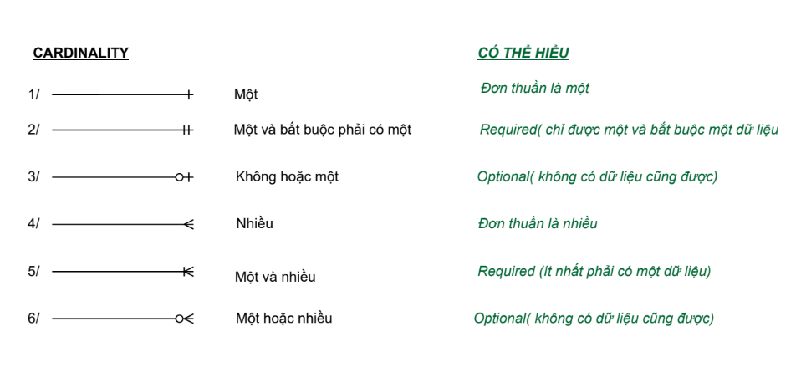

*Hình 2: ERD*

## Phân Tích Sơ Đồ ERD

### Accounts

|  |  |  |  |  |  |  |
| --- | --- | --- | --- | --- | --- | --- |
| **Name** | **Type** | **Length** | **Not Null** | **Primary Key** | **Foreign Key** | **Description** |
| **id** | int |  | ✔ | ✔ |  | Mã người dùng-tự tăng |
| **username** | varchar | 255 | ✔ |  |  | Tên tài khoản |
| **password** | varchar | 50 | ✔ |  |  | Mật khẩu |
| **email** | varchar | 255 |  |  |  | Email |
| **first_name** | nvarchar | 100 | ✔ |  |  | Họ |
| **last_name** | nvarchar | 100 | ✔ |  |  | Tên |
| **address** | nvarchar | 500 | ✔ |  |  | Địa chỉ |

**Categories**

|  |  |  |  |  |  |  |
| --- | --- | --- | --- | --- | --- | --- |
| **Name** | **Type** | **Length** | **Not Null** | **Primary Key** | **Foreign Key** | **Description** |
| **id** | int |  | ✔ | ✔ |  | Mã loại-tự tăng |
| **name** | nvarchar | 50 | ✔ |  |  | Tên loại |
| **item_id** | int |  | ✔ |  | ✔ | Mã danh mục |

**Products**

|  |  |  |  |  |  |  |
| --- | --- | --- | --- | --- | --- | --- |
| **Name** | **Type** | **Length** | **Not Null** | **Primary Key** | **Foreign Key** | **Description** |
| **id** | int |  | ✔ | ✔ |  | Mã sản phẩm-tự tăng |
| **name** | nvarchar | 255 | ✔ |  |  | Tên sản phẩm |
| **description** | nvarchar | 255 | ✔ |  |  | Mô tả sản phẩm |
| **price** | decimal |  | ✔ |  |  | Giá sản phẩm |
| **published_date** | datetime |  |  |  |  | Ngày phát hành |
| **page_count** | int |  |  |  |  | Trang |
| **author** | nvarchar | 50 |  |  |  | Tác giả |
| **suppllier** | nvarchar | 50 |  |  |  | Nhà cung cấp |
| **thumbnail_image** | varchar | max | ✔ |  |  | Hình ảnh |
| **quantity** | int |  |  |  |  | Số lượng |
| **brand** | nvarchar | 50 |  |  |  | Thương hiệu |
| **made_in** | nvarchar | 50 |  |  |  | Sản xuất tại |
| **origin** | nvarchar | 50 |  |  |  | Nguồn gốc |
| **color** | nvarchar | 50 |  |  |  | Màu sắc |
| **material** | nvarchar | 50 |  |  |  | Chất liệu |
| **category_id** | int |  | ✔ |  | ✔ | Mã loại |

**Items**

|  |  |  |  |  |  |  |
| --- | --- | --- | --- | --- | --- | --- |
| **Name** | **Type** | **Length** | **Not Null** | **Primary Key** | **Foreign Key** | **Description** |
| **id** | int |  | ✔ | ✔ |  | Mã danh mục-tự tăng |
| **name** | nvarchar | 50 | ✔ |  |  | Tên danh mục |

**Favorites**

|  |  |  |  |  |  |  |
| --- | --- | --- | --- | --- | --- | --- |
| **Name** | **Type** | **Length** | **Not Null** | **Primary Key** | **Foreign Key** | **Description** |
| **id** | int |  | ✔ | ✔ |  | Mã tự tăng |
| **account_id** | int |  | ✔ |  | ✔ | Mã người dùng |
| **product_id** | int |  | ✔ |  | ✔ | Mã sản phẩm |

**Feedbacks**

|  |  |  |  |  |  |  |
| --- | --- | --- | --- | --- | --- | --- |
| **Name** | **Type** | **Length** | **Not Null** | **Primary Key** | **Foreign Key** | **Description** |
| **id** | int |  | ✔ | ✔ |  | Mã nhận xét-tự tăng |
| **rate** | int |  | ✔ |  |  | Tỷ lệ |
| **content** | nvarchar | 300 |  |  |  | Nhận xét |
| **create_date** | datetime |  |  |  |  | Ngày nhận xét |
| **account_id** | int |  | ✔ |  | ✔ | Mã người dùng |
| **product_id** | int |  | ✔ |  | ✔ | Mã sản phẩm |

**Roles**

|  |  |  |  |  |  |  |
| --- | --- | --- | --- | --- | --- | --- |
| **Name** | **Type** | **Length** | **Not Null** | **Primary Key** | **Foreign Key** | **Description** |
| **id** | int |  | ✔ |  |  | Mã chức vụ-tự tăng |
| **name** | varchar | 20 | ✔ |  |  | Tên chức vụ |

**Authorities**

|  |  |  |  |  |  |  |
| --- | --- | --- | --- | --- | --- | --- |
| **Name** | **Type** | **Length** | **Not Null** | **Primary Key** | **Foreign Key** | **Description** |
| **authority_id** | int |  | ✔ | ✔ |  | Mã quyền-tự tăng |
| **role_id** | int |  | ✔ |  | ✔ | Mã chức vụ |
| **account_id** | int |  | ✔ |  | ✔ | Mã người dùng |

**Vouchers**

|  |  |  |  |  |  |  |
| --- | --- | --- | --- | --- | --- | --- |
| **Name** | **Type** | **Length** | **Not Null** | **Primary Key** | **Foreign Key** | **Description** |
| **id** | int |  | ✔ | ✔ |  | Mã giảm giá |
| **code** | varchar | 10 | ✔ |  |  | Mã số |
| **discount_amount** | decimal |  | ✔ |  |  | Số giảm |
| **condition** | decimal |  | ✔ |  |  | Tình trạng |
| **valid_form** | datetime |  | ✔ |  |  | Từ ngày |
| **valid_to** | datetime |  | ✔ |  |  | Tới ngày |
| **create_date** | datetime |  | ✔ |  |  | Ngày tạo |

**Order**

|  |  |  |  |  |  |  |
| --- | --- | --- | --- | --- | --- | --- |
| **Name** | **Type** | **Length** | **Not Null** | **Primary Key** | **Foreign Key** | **Description** |
| **id** | int |  | ✔ | ✔ |  | Mã đơn hàng |
| **order_date** | datetime |  | ✔ |  |  | Ngày đặt hàng |
| **total_amount** | decimal |  | ✔ |  |  | Tổng |
| **status** | nvarchar | 100 | ✔ |  |  | Trạng thái |
| **address** | nvarchar | 500 |  |  |  | Địa chỉ |
| **voucher_id** | int |  |  |  | ✔ | Mã giảm giá |
| **account_id** | int |  |  |  | ✔ | Mã người dùng |

**Order_Details**

|  |  |  |  |  |  |  |
| --- | --- | --- | --- | --- | --- | --- |
| **Name** | **Type** | **Length** | **Not Null** | **Primary Key** | **Foreign Key** | **Description** |
| **order_detail_id** | int |  | ✔ | ✔ |  | Mã đơn hàng chi tiết |
| **quantity** | int |  | ✔ |  |  | Số lượng |
| **price** | decimal |  | ✔ |  |  | Tổng tiền |
| **order_id** | int |  | ✔ |  | ✔ | Mã đươn hàng |
| **product_id** | int |  |  |  | ✔ | Mã người dùng |

**Product_images**

|  |  |  |  |  |  |  |
| --- | --- | --- | --- | --- | --- | --- |
| **Name** | **Type** | **Length** | **Not Null** | **Primary Key** | **Foreign Key** | **Description** |
| **id** | int |  | ✔ | ✔ |  | Mã hình ảnh |
| **image_url** | varchar |  | ✔ |  |  | Địa chỉ hình ảnh |
| **product_id** | int |  | ✔ |  | ✔ | Mã sản phẩm |

## Tổng Kết

* + **Chú thích:**

**________ : Khoá chính**

**: Khoá ngoại**

|  |  |
| --- | --- |
| **Tên Bảng** | **Thuộc Tính** |
| **Accounts** | id,username,password,email,first_name,last_name,address |
| **Category** | id,name,item_id |
| **Product** | id,name,description,price,published_date,page_count,author,suppllier,thumbnail_image,quantity,brand,made_in,origin,color,material,category_id |
| **Items** | id,name |
| **Favorites** | id,account_id,product_id |
| **Feedbacks** | id,rate,content,create_date,account_id,product_id |
| **Roles** | id,name |
| **Authorities** | authority_id,role_id,account_id |
| **Vouchers** | id,code,discount_amount,condition,valid_form,valid_to,create_date |
| **Orders** | id,order_date,total_amount,status,address,voucher_id,account_id |
| **Order_Details** | order_detail_id,quantity,price,order_id,product_id |
| **Product_Image** | id,image_url,product_id |

# PHẦN 3: PHÂN TÍCH VÀ THIẾT KẾ

## Mô hình Use Case

* + Chú thích:

|  |  |
| --- | --- |
| **Kí Hiệu** | **Giải Thích** |
|  | Actor được dùng để chỉ người sử dụng hoặc một đối tượng nào đó bên ngoài tương tác với hệ thống chúng ta đang xem xét |
|  | Use Case là chức năng mà các Actor sẽ sử dụng |
|  | Generalization được sử dụng để thể hiện quan hệ thừa kế giữa các Actor hoặc giữa các Use Case với nhau. |
|  | Include là quan hệ giữa các Use Case với nhau, nó mô tả việc một Use Case lớn được chia ra thành các Use Case nhỏ để dễ cài đặt (module hóa) hoặc thể hiện sự dùng lại. |
|  | Extend dùng để mô tả quan hệ giữa 2 Use Case. Quan hệ Extend được sử dụng khi có một Use Case được tạo ra để bổ sung chức năng cho một Use Case có sẵn và được sử dụng trong một điều kiện nhất định nào đó. |

* Chú thích Actor

* Sơ đồ use case tổng

*Hình 3-1: Sơ Đồ Use case Tổng*

## Mô hình Activity Diagram

### Chú Thích:



Activiry

Start

End

Decision

Connector

State

* + Chức năng đăng nhập

|  |  |
| --- | --- |
| **Use case** | **Nội dung** |
| Tên case | Đăng nhập |
| Mô tả | Cho phép người dùng đăng nhập vào hệ thống để sử dụng chức năng được gán quyền tương ứng. |
| Actor | Admin, User (Khách hàng có tài khoản) |
| Điều kiện kích hoạt | Khi người dùng chọn chức năng đăng nhập của hệ thống |
| Tiền điều kiện | Người dùng đã có tài khoản trên hệ thống |
| Hậu điều kiện | Người dùng đăng nhập thành công |
| Luồng sự kiện chính | 1. Hiển thị màn hình đăng nhập 2. Người dùng nhập tên tài khoản và mật khẩu đăng nhập 3. Hệ thống kiểm tra tài khoản vừa đăng nhập 4. Đăng nhập thành công và thực hiện đúng chức năng 5. Kết thúc use case |

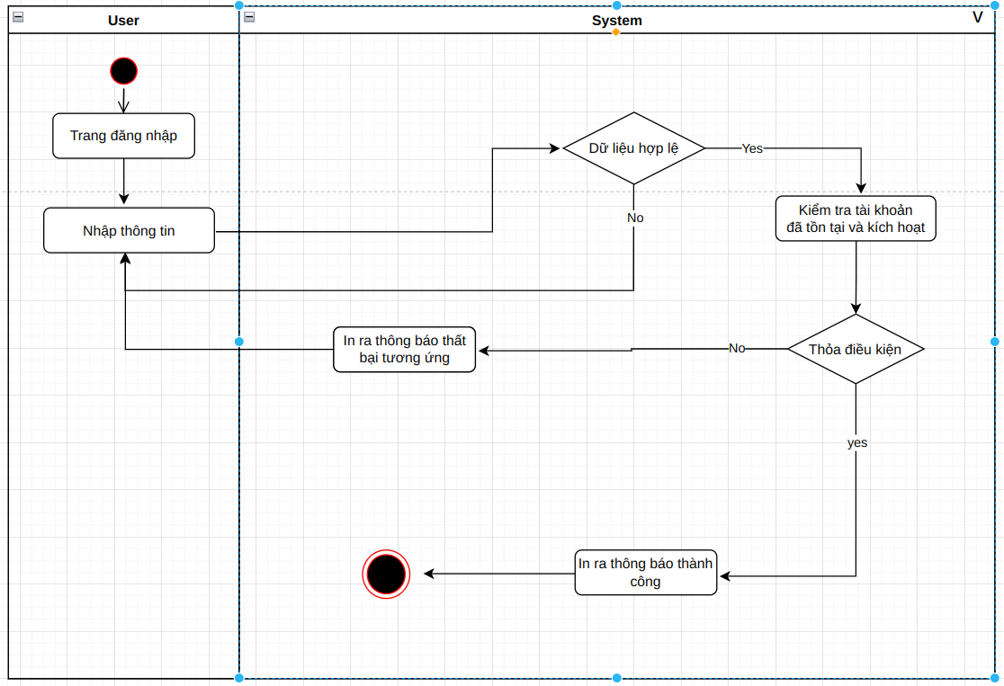

*Activity chức năng đăng nhập*

* + Chức năng đăng ký

|  |  |
| --- | --- |
| **Use case** | **Nội dung** |
| Tên case | Đăng ký |
| Mô tả | Cho phép khách hàng đăng kí tài khoản để sử dụng hệ thống |
| Actor | Khách Hàng, Nhân Viên |
| Điều kiện kích hoạt | Khi người dùng chọn chức năng đăng ký |
| Tiền điều kiện | Khách hàng chưa có tài khoản |
| Hậu điều kiện | Đăng ký tài khoản thành công |
| Luồng sự kiện chính | 1. Người dùng chọn chức năng đăng ký tài khoản 2. Nhập đầy đủ thông tin vào form đăng ký 3. Hệ thống lưu lại thông tin tài khoản đăng ký 4. Đăng ký thành công 5. Kết thúc use case |

*Activity chức năng đăng ký*

* + Chức năng quên mật khẩu

|  |  |
| --- | --- |
| **Use case** | **Nội dung** |
| Tên use case | Quên mật khẩu |
| Mô tả | Cho phép người dùng lấy lại mật khẩu |
| Actor | Quản Lý, Khách Hàng, Nhân Viên |
| Điều kiện kích hoạt | Khi người dùng chọn chức năng quên mật khẩu của hệ  thống |
| Tiền điều kiện | Người dùng đã có tài khoản trên hệ thống |
| Hậu điều kiện | Lấy lại mật khẩu thành công |
| Luồng sự kiện chính | 1. Người dùng chọn chức năng quên mật khẩu 2. Nhập email đã đăng ký tài khoản trước đó 3. Hệ thống gửi mã xác nhận 4. Người dùng nhập mã xác nhận và mật khẩu mới 5. Lấy lại mật khẩu thành công 6. Kết thúc use case |

*Activity chức năng quên mật khẩu*

* + Tạo mới tài khoản người dùng

|  |  |
| --- | --- |
| **Use case** | **Nội dung** |
| Tên use case | Tạo mới tài khoản |
| Mô tả | Cho phép quản lý tạo mới tài khoản |
| Actor | Quản Lý |
| Điều kiện kích hoạt | Quản lý sử dụng chức năng quản lý tài khoản |
| Tiền điều kiện | Quản lý đăng nhập thành công vào hệ thống |
| Hậu điều kiện | Thêm mới tài khoản thành công |
| Luồng sự kiện chính | 1. Quản lý đăng nhập vào hệ thống  2. Chọn quản lý tài khoản  3. Chọn “Tạo mới thông tin “  4. Nhập đầy đủ thông tin tài khoản  5. Tạo mới tài khoản thành công  6. Kết thúc use case |

*Activity chức năng tạo mới tài khoản*

* + Cập nhật tài khoản người dùng

|  |  |
| --- | --- |
| **Use case** | **Nội dung** |
| Tên use case | Cập nhật tài khoản người dùng |
| Mô tả | Cho phép quản lý cập nhật khoản người dùng |
| Actor | Quản lý |
| Điều kiện kích hoạt | Quản lý sử dụng chức năng quản lý tài khoản |
| Tiền điều kiện | Quản lý đăng nhập thành công vào hệ thống |
| Hậu điều kiện | Cập nhật tài khoản thành công |
| Luồng sự kiện chính | 1. Quản lý đăng nhập vào hệ thống  2. Chọn quản lý tài khoản  3. Chọn tài khoản cần cập nhật, click vào dấu:  4. Chọn “Cập nhật”  5. Cập nhật thông tin tài khoản  6. Click “Xác nhận”  7. Cập nhật tài khoản thành công  8. Kết thúc use case |

*Activity chức năng cập nhật tài khoản người dùng*

* Thêm mới sản phẩm

|  |  |
| --- | --- |
| **Use case** | **Nội dung** |
| Tên use case | Thêm mới sản phẩm |
| Mô tả | Giúp người dùng thêm mới sản phẩm |
| Actor | Quản lý |
| Điều kiện kích hoạt | Quản lý sử dụng chức năng quản lý sản phẩm |
| Tiền điều kiện | Quản lý đăng nhập thành công vào hệ thống |
| Hậu điều kiện | Quản lý thêm mới sản phẩm thành công |
| Luồng sự kiện chính | 1. Quản lý đăng nhập vào hệ thống  2. Chọn sản phẩm  3. Chọn nút “Thêm”  4. Nhập đầy đủ thông tin sản phẩm  5. Nhấn nút “Lưu”  7. Kết thúc use case |

*Activity chức năng thêm mới sản phẩm*

* Cập nhật sản phẩm

|  |  |
| --- | --- |
| **Use case** | **Nội dung** |
| Tên use case | Cập nhật sản phẩm |
| Mô tả | Cho phép quản lý cập nhật thông tin sản phẩm |
| Actor | Quản lý |
| Điều kiện kích hoạt | Quản lý sử dụng chức năng quản lý sản phẩm |
| Tiền điều kiện | Quản lý đăng nhập thành công vào hệ thống |
| Hậu điều kiện | Cập nhật sản phẩm thành công |
| Luồng sự kiện chính | 1. Quản lý đăng nhập vào hệ thống  2. Chọn quản lý sản phẩm  3. Chọn thông tin  4. Chọn chỉnh sửa thông tin  5. Cập nhật thông tin sản phẩm  6. Nhấn lưu  7. Cập nhật thành công  8. Kết thúc use case |

*Activity chức năng cập nhật sản phẩm*

* + Tạo mới danh mục(Category)

|  |  |
| --- | --- |
| **Use case** | **Nội dung** |
| Tên use case | Tạo mới danh mục |
| Mô tả | Cho phép quản lý in tạo mới danh mục |
| Actor | Quản lý |
| Điều kiện kích hoạt | Quản lý sử dụng chức năng quản lý danh mục |
| Tiền điều kiện | Quản lý đăng nhập thành công vào hệ thống |
| Hậu điều kiện | Thêm mới danh mục thành công |
| Luồng sự kiện chính | 1. Quản lý đăng nhập vào hệ thống 2. Chọn quản lý danh mục 3. Chọn “Thêm“ 4. Nhập đầy đủ thông tin danh mục 5. Nhấn “Lưu” 6. Tạo mới danh mục thành công 7. Kết thúc use case |

*Activity chức năng tạo mới danh mục*

* + - Xóa danh mục

|  |  |
| --- | --- |
| Use case | Nội dung |
| Tên use case | Xóa danh mục |
| Mô tả | Cho phép quản lý xóa danh mục |
| Actor | Quản lý |
| Điều kiện kích hoạt | Quản lý sử dụng chức năng quản lý danh mục |
| Tiền điều kiện | Quản lý đăng nhập thành công vào hệ thống |
| Hậu điều kiện | Xóa danh mục thành công |
| Luồng sự kiện chính | 1. Quản lý đăng nhập vào hệ thống 2. Chọn quản lý danh mục 3. Click biểu tượng thùng rác 4. Nếu danh mục đã được liên kết sản phẩm thành công thì không xoá được ,còn chưa liên kết thì xoá thành công 5. Xóa danh mục thành công 6. Kết thúc use case |

*Activity chức năng xóa danh mục*

* + - Cập nhật danh mục

|  |  |
| --- | --- |
| **Use case** | **Nội dung** |
| Tên use case | Cập nhật danh mục |
| Mô tả | Cho phép Admin cập nhật danh mục |
| Actor | Admin |
| Điều kiện kích hoạt | Admin sử dụng chức năng quản lý danh mục |
| Tiền điều kiện | Admin đăng nhập thành công vào hệ thống |
| Hậu điều kiện | Cập nhật danh mục thành công |
| Luồng sự kiện chính | 1. Admin đăng nhập vào hệ thống 2. Chọn quản lý danh mục 3. Chọn thao tác sản phẩm 4. Cập nhật thông tin danh mục 5. Chọn “Cập nhật" 6. Cập nhật danh mục thành công 7. Kết thúc use case |

*Activity chức năng cập nhật danh mục*

* + - Chuyển đổi trạng thái đánh giá sản phẩm

|  |  |
| --- | --- |
| Use case | Nội dung |
| Tên use case | Chuyển đổi trạng thái đánh giá sản phẩm |
| Mô tả | Cho phép quản lý chuyển đổi đánh giá sang “Kích hoạt" hoặc “Ẩn" |
| Actor | Quản lý |
| Điều kiện kích hoạt | Quản lý sử dụng chức năng quản lý đánh giá sản phẩm |
| Tiền điều kiện | Quản lý đăng nhập thành công vào hệ thống |
| Hậu điều kiện | Nếu đánh giá có trạng thái “Kích hoạt" thì sẽ được chuyển “Ẩn" và ngược lại |
| Luồng sự kiện chính | 1. Quản lý đăng nhập vào hệ thống 2. Chọn quản lý đánh giá 3. Click biểu tượng thông tin 4. Chọn nút “Trạng thái" 5. Đổi trạng thái sang “Kích hoạt" nếu ban đầu là “Ẩn" và ngược lại 6. Kết thúc use case |

*Activity chức năng chuyển đổi trạng thái đánh giá*

* + - Chức năng duyệt đơn hàng

|  |  |
| --- | --- |
| Use case | Nội dung |
| Tên use case | Duyệt đơn hàng |
| Mô tả | Quản lý, Nhân viên duyệt đơn hàng và chuyển đổi trạng thái đơn hàng của Khách hàng |
| Actor | Quản lý, Nhân viên |
| Điều kiện kích hoạt | Quản lý, Nhân viên có tài khoản |
| Tiền điều kiện | Đơn hàng không nằm ở trạng thái “Chưa đặt", “Đã hủy" hoặc “Thành công" |
| Hậu điều kiện | Đơn hàng khi chuyển trạng thái sẽ còn ở trạng thái cũ, đồng thời có 1 email được gửi cho khách hàng để biết về sự thay đổi này |
| Luồng sự kiện chính | 1. Quản lý, Nhân viên đăng nhập vào hệ thống 2. Chọn quản lý đơn hàng 3. Click biểu tượng thông tin 4. Duyệt đơn hàng tới trạng thái mà actor mong muốn 5. Kết thúc use case |

*Activity chức năng duyệt đơn hàng*

* + Nhận xét sản phẩm(feedback)

|  |  |
| --- | --- |
| **Use case** | **Nội dung** |
| Tên use case | Nhân xét sản phẩm |
| Mô tả | Cho phép người dùng nhận xét sản phẩm sau khi đã mua  hàng thành công |
| Actor | Khách hàng |
| Điều kiện kích hoạt | Khách hàng đã mua sản phẩm |
| Tiền điều kiện | Khách hàng đăng nhập thành công vào hệ thống |
| Hậu điều kiện | Nhận xét sản phẩm thành công |
| Luồng sự kiện chính | 1. Khách hàng đã mua sản phẩm 2. Khách hàng Ađăng nhập vào hệ thống 3. Chọn sản phẩm đã mua 4. Click xem chi tiết sản phẩm 5. Nhấn nút Đánh giá sản phẩm 6. Thêm mô tả và số sao rồi nhấn đánh giá 7. Nhận xét thành công 8. Kết thúc usecase |

*Activity chức năng thêm nhận xét sản phẩm*

* + Xóa sản phẩm khỏi giỏ hàng

|  |  |
| --- | --- |
| **Use case** | **Nội dung** |
| Tên use case | Xóa sản phẩm khỏi giỏ hàng |
| Mô tả | Cho phép khách hàng xoá sản phẩm trong giỏ hàng |
| Actor | Khách hàng |
| Điều kiện kích hoạt | Khách hàng đã thêm sản phẩm vào giỏ hàng |
| Tiền điều kiện | Khách hàng đăng nhập thành công vào hệ thống |
| Hậu điều kiện | Xóa sản phẩm khỏi giỏ hàng thành công |
| Luồng sự kiện chính | 1. Khách hàng đăng nhập vào hệ thống 2. Đi tới trang giỏ hàng 3. Chọn sản phẩm cần xóa khỏi giỏ 4. Nhấn xóa 5. Xóa sản phẩm thành công 6. Kết thúc user case |

*Activity chức năng bỏ sản phẩm khỏi giỏ hàng*

* + Thêm sản phẩm vào giỏ hàng

|  |  |
| --- | --- |
| **Use case** | **Nội dung** |
| Tên use case | Thêm sản phẩm vào giỏ hàng |
| Mô tả | Cho phép khách hàng thêm sản phẩm vào giỏ hàng |
| Actor | Khách hàng |
| Điều kiện kích hoạt | Khách hàng đã có tài khoản |
| Tiền điều kiện | Khách hàng đăng nhập thành công vào hệ thống |
| Hậu điều kiện | Thêm sản phẩm thành công |
| Luồng sự kiện chính | 1. Khách hàng đăng nhâp vào hệ thống 2. Đi tới trang danh sách sản phẩm 3. chọn sản phẩm cẩn thêm vào giỏ hàng 4. Click xem chi tiết 5. Chọn size, nhập số lượng 6. Click “Thêm vào giỏ hàng” 7. Thêm sản phẩm thành công 8. Kết thúc use case |

*Activity chức năng thêm sản phẩm vào giỏ hàng*

## Thiết kế giao diện, mockup

o Quy ước:

|  |  |
| --- | --- |
| **QUY ƯỚC CHUNG CỦA GIAO DIỆN QUẢN LÍ SHOP THỜI TRANG**  **NAM ADAM STORE** | |
| Tiêu đề | Size 30 -Màu: Đen #999 -Font: Plus Jakarta Sans -  Font Style: Bold |
| Label | Size: 15 - Màu: Đen #999 - Font: Plus Jakarta Sans -  Font Style: Bold |

## Giao Diện Chính

*Hình 4:Mockup Giao diện chính*

## Giao Diện Đăng Nhập

* Hình 4-2: Mockup đăng nhập*

## Giao Diện Quên Mật Khẩu

*Hình 4-5: Giao diện quên Mật khẩu*

## Đăng ký

*Hình 4-7: Giao diện đăng ký*

## Giao Diện Đổi Mật Khẩu

*Hình 4-8: Đổi mật khẩu*

## Chức năng thay đổi thông tin cá nhân

*Hình 4-13: Giao diện thông tin cá nhân*

*Hình 4-16: Giao diện quản lý tài khoản*

*Hình 4-17: Giao diện thêm sửa tài khoản*

## Chức năng quản lý sản phẩm

## 

*Hình 4-21: Giao diện thêm sửa sản phẩm*

## Chức năng quản lý danh mục

*Hình 4-23: Giao diện quản lý danh mục*

## Chức năng quản lý đánh giá sản phẩm

*Hình 4-25: Giao diện quản lý đánh giá sản phẩm*

## Chức năng quản lý đơn hàng

*Hình 4-30: Giao diện quản lý đơn hàng*

*Hình 4-31: Giao diện đặt hàng thành công*

*Hình 4-32: Giao diện tình trạng đơn hàng*

## 4.14: Chức năng quản lý giảm giá

*Hình 4-34: Giao diện quản lý giảm giá*

## Chức năng thống kê

*Hình 4-37: Giao diện thống kê*

* 1. **Sản phẩm yêu thích**

*Hình 4-39: Giao diện sản phẩm yêu thích*

# 5.Bố cục dự án

## Semicolons_Book_Store FRONT-END

## Semicolons_Book_Store BACK-END

# PHẦN 4: CÁC PHI CHỨC NĂNG

Sau khi khảo sát, nhóm em ghi nhận được các yêu cầu phi chức năng là những quy định về tính chất và ràng buộc cho phần mềm hoặc hệ thống. Yêu cầu phi chức năng bao gồm tất cả các yêu cầu mà yêu cầu chức năng không có. Chúng là những tiêu chí để đánh giá hoạt động của hệ thống, không phải hành vi của hệ thống. Các loại yêu cầu phi chức năng thường gặp bao gồm:

|  |  |
| --- | --- |
| CÁC PHI CHỨC NĂNG | |
| Yêu cầu về an toàn | Chỉ những người có tài khoản mới có thể đăng nhập và  sử dụng các chức năng của phần mềm |
| Yêu cầu về bảo mật | Khi sử dụng dịch vụ của chúng tôi, bạn tin tưởng cung cấp thông tin của bạn cho chúng tôi. Chúng tôi hiểu rằng đây là một trách nhiệm lớn và chúng tôi nỗ lực bảo vệ thông tin của bạn cũng như để bạn nắm quyền kiểm soát. |
| Các đặc điểm chất lượng phần mềm | Phần mềm dễ sử dụng, tối ưu, thân thiện với người dùng |

# PHẦN 5: TỔNG KẾT

## Thời gian phát triển dự án

Thời gian phát triển dự án: Dự án bắt đầu vào ngày 18/01/2023 và kết thúc ngày 30/03/2023

## Mức độ hoàn thành dự án

Mức độ hoàn thành dự án 60% các mục tiêu đề ra.

## Những khó khăn rủi ro gặp phải và cách giải quyết

|  |  |
| --- | --- |
| **Khó khăn gặp phải** | **Cách giải quyết** |
| Các thành viên đều phải đi làm, thực tập full-time và thậm chí là Overtime, nên các thành viên trong nhóm không thể gặp nhau trực tiếp nhiều. | Liên lạc qua các kênh như: zalo, google meet, discord |
| Nhân lực thành viên còn thiếu kinh nghiệm với 1 dự án thực tế. Một số thành viên còn yếu trong code, nên việc hoàn thiện các chức năng được giao còn chậm tiến độ đề ra. | Cùng nhau giúp đỡ người code yếu. Đẩy nhanh tiến độ, ít nhất là phải kịp tiến độ đề ra trong bảng kế hoạch. |
| Thành viên trong nhóm hạn chế khi trong quá trình thực hiện dự án đã có một số thành viên bỏ ngỏ | Cố gắng sắp xếp hoàn thành được dự án ở mức ổn định |

## Những bài học rút ra sau khi làm dự án

Sau hành trình của dự án này, chúng tôi đã thu thập được những kinh nghiệm quý giá như sau:

* Chuẩn Bị Phương Án Dự Phòng:
  + Trước khi bắt đầu, luôn cần có những kế hoạch dự phòng để đối mặt linh hoạt với các rủi ro có thể phát sinh.
* Xây Dựng Kế Hoạch Làm Việc Rõ Ràng:
  + Tạo nền móng mạnh mẽ bằng việc thiết lập một kế hoạch làm việc chi tiết và minh bạch.
* Duy Trì Cuộc Họp Định Kỳ:
  + Thực hiện cuộc họp định kỳ vào các thời điểm thuận tiện như buổi sáng, buổi tối hoặc trưa để cập nhật thông tin và giải quyết vấn đề kịp thời.
* Cải Thiện Giao Tiếp và Làm Việc Nhóm:
  + Liên tục nâng cao kỹ năng giao tiếp, cách làm việc nhóm và khả năng giải quyết xung đột để tạo nên một môi trường làm việc tích cực và hiệu quả.
* Kiểm Soát Tiến Trình Công Việc:
  + Quản lý chặt chẽ tiến độ công việc, nắm vững cách tổ chức công việc và biết cách thức đàm phán ý kiến để đảm bảo kế hoạch làm việc hiệu quả.
* Lắng Nghe và Trình Bày Ý Kiến:
  + Học cách lắng nghe một cách chân thành và trình bày ý kiến một cách rõ ràng để tăng cường khả năng giao tiếp trong nhóm.
* Hiểu rõ phân chia công việc và vai trò của thành viên:
  + Đảm bảo rõ ràng về khả năng của từng thành viên và phân công công việc một cách công bằng, xác định rõ vai trò để tối ưu hóa hiệu suất tổ chức.

## Kế hoạch phát triển trong tương lai

* + Trong tương lai, chúng en sẽ hoàn thiện các chức năng của trang website để thuận tiện hơn cho người sử dụng. Sửa chữa các lỗi phát sinh khi sử dụng.
  + Đây là những chức năng chúng tôi dự định sẽ làm trong tương lai:
    - Thanh toán thông qua thẻ tín dụng
    - Thực hiện mã giảm giá
    - Đăng nhập bằng nhiều tài khoản như: google, facebook,..
    - Tối ưu việc quản lý đơn hàng của cả người dùng lẫn quản lý